PHIẾU THỰC HÀNH VÀ BÁO CÁO CÁ NHÂN

CHƯƠNG 3. BÀI TOÁN DUYỆT
Thời gian thực hiện: 07:00–10:00 | Làm bài cá nhân
Sinh viên thực hiện ba bài: sinh xâu nhị phân, Tháp Hà Nội và hoán vị bằng quay lui. Mỗi bài theo cùng một trình tự: đọc ví dụ → chạy mã mẫu → sửa theo dữ liệu cá nhân → chạy lại → giải thích và điền báo cáo.

Việc cần làm ngay
Bước 1. Chọn một ngôn ngữ. Chỉ chọn Python, Julia hoặc C++. Có mã của cả ba, nhưng không phải chạy cả ba. Dùng môi trường đã được cài và chạy được trên máy.
Bước 2. Tạo bản báo cáo của mình. Mở phiếu này, dùng Save As để lưu tên có MSSV và họ tên. Điền các khung R0–R5, nhật ký lưu tệp và phần xác nhận cuối buổi; không chép lại lý thuyết.
Bước 3. Làm theo thứ tự. Đọc mục CHUẨN BỊ, rồi chỉ đọc trang hướng dẫn của ngôn ngữ đã chọn. Sau đó làm Bài 1, Bài 2 và Bài 3. Mã mẫu hoàn chỉnh nằm ở cuối phiếu và trong gói tệp đính kèm.
Mốc giờ | Công việc và sản phẩm phải lưu
07:00–07:15 | Chuẩn bị thư mục, chạy thử, điền R0.
07:15–08:00 | Bài 1: lưu mã cá nhân và phần R1.
08:00–08:40 | Bài 2: lưu mã cá nhân và phần R2.
08:40–08:50 | Nghỉ giải lao.
08:50–09:30 | Bài 3: lưu mã cá nhân và phần R3. Hoàn thành một thử lỗi R4 trong Bài 1 hoặc Bài 3.
09:30–09:45 | Làm nhiệm vụ trực tiếp R5 do giảng viên giao.
09:45–10:00 | Hoàn thiện, mở lại tệp để kiểm tra và nộp bài.

Các phần hướng dẫn không phải bài làm cá nhân. Bản mẫu giống nhau là được phép; kết quả chạy, phần sửa mã và lời giải thích phải do sinh viên thực hiện.

R0. THÔNG TIN VÀ DỮ LIỆU CỦA SINH VIÊN
Thông tin | Sinh viên điền
Họ và tên / MSSV | Phạm Đỗ Duy Thanh / N24DCDT86
Lớp / Nhóm / Ngày | D24CQDT1-N / [Nhóm] / 18/9/2026
Ngôn ngữ / Hệ điều hành | [Một ngôn ngữ] / [Windows, macOS hoặc Linux]
Phiên bản môi trường | [Chép kết quả lệnh kiểm tra phiên bản]
Chữ số d / Mã ca s | d = 6; s = 6

Cách lấy tham số: tra bảng, không cần tự lập chương trình
d là chữ số cuối MSSV. Giảng viên giao s trong khoảng 1 đến 6. Nếu MSSV không có chữ số cuối, hỏi giảng viên để nhận d; không lấy mã của người khác.
Chữ số d | n của Bài 1 | n của Bài 2 | n của Bài 3
0, 2, 4, 6, 8 | 4 | 3 | 3
1, 3, 5, 7, 9 | 5 | 4 | 4

Mã s | k: số bit 1  Bài 1 | Cọc: nguồn / tạm / đích  Bài 2 | p nếu n = 3  Bài 3 | p nếu n = 4  Bài 3
1 | 2 | B / C / A | 2 | 2
2 | 3 | C / A / B | 3 | 3
3 | 1 | A / B / C | 1 | 4
4 | 2 | B / C / A | 2 | 1
5 | 3 | C / A / B | 3 | 2
6 | 1 | A / B / C | 1 | 3

Ví dụ đã tính: MSSV kết thúc bằng 7, mã ca s = 4. Bài 1 dùng n = 5, k = 2. Bài 2 dùng n = 4, chuyển B sang A, cọc C để tạm. Bài 3 dùng n = 4, p = 1. Đây chỉ là ví dụ; không tự lấy bộ số này.
Dữ liệu sẽ dùng trong bài cá nhân | Sinh viên ghi lại sau khi tra bảng
Bài 1 | n = 4; k = 1
Bài 2 | n = 3; nguồn = A; trung gian = B; đích = C
Bài 3 | n = 3; p = 1

Bảng giữ quy tắc của phiếu trước: n₁ = 4 + (d mod 2); n₂ = n₃ = 3 + (d mod 2); k = 1 + (s mod 3); r = s mod 3; p = 1 + (s mod n₃). “mod” là lấy số dư. Mã ca dùng để tổ chức bài, không bảo đảm mỗi sinh viên có dữ liệu khác nhau.

CHUẨN BỊ. TẠO THƯ MỤC, MỞ TỆP, LƯU BÀI
Bước 1. Giải nén gói bài. Nhấp phải tệp ZIP giảng viên gửi, chọn Extract All (Giải nén tất cả), chọn thư mục đích C:\TH_Chuong3 rồi giải nén. Không sửa hoặc chạy tệp khi vẫn đang mở bên trong ZIP.
Bước 2. Kiểm tra thư mục. Nhấn Windows + E; gõ C:\TH_Chuong3 vào thanh địa chỉ và nhấn Enter. Phải thấy phiếu Word và các tệp .py, .jl, .cpp. Nếu thấy thêm một thư mục Ma_nguon thì đang dùng gói cũ; sao chép các tệp mã từ đó ra thư mục đang làm.
Bài | Chọn Python | Chọn Julia | Chọn C++
1 | bai1_nhi_phan.py | bai1_nhi_phan.jl | bai1_nhi_phan.cpp
2 | bai2_ha_noi.py | bai2_ha_noi.jl | bai2_ha_noi.cpp
3 | bai3_hoan_vi.py | bai3_hoan_vi.jl | bai3_hoan_vi.cpp

Bước 3. Lưu báo cáo Word. Mở phiếu, chọn File → Save As. Lưu vào thư mục trên, tên MSSV_HoTenKhongDau_ThucHanh_Chuong3.docx. Thay MSSV và HoTenKhongDau bằng thông tin thật.
Bước 4. Mở mã để xem hoặc sửa. Mở Notepad hoặc trình soạn thảo mã đã quen; chọn File → Open rồi chọn đúng tệp. Trong Notepad, chuyển bộ lọc sang All files để thấy tệp mã. Không nhấp đúp tệp để thay cho lệnh chạy.
Bước 5. Điền nhận dạng. Trong mỗi tệp, tìm DIEN_MSSV và DIEN_MA_CA; chỉ thay phần chữ này, giữ dấu nháy. Ví dụ: MSSV: D24CQDT001 | Ma ca: 4. Nhấn Ctrl + S sau khi sửa.

Trường hợp chỉ có Word, chưa có các tệp mã
Tới trang mã mẫu của đúng bài và đúng ngôn ngữ ở cuối phiếu. Chọn từ dòng mã đầu đến dòng mã cuối, không chọn tiêu đề hay lời giải thích. Sao chép vào tệp trống của Notepad; Save As → All files → UTF-8; đặt đúng tên trong bảng. Không thêm số thứ tự dòng, dấu ``` hoặc đuôi .txt.
Nếu C:\TH_Chuong3 không được phép tạo, dùng thư mục Documents\TH_Chuong3. Trong lệnh cd, thay đường dẫn bằng đường dẫn thật của mình và đặt trong dấu nháy khi có dấu cách. Báo giảng viên nếu sau 15 phút vẫn chưa có môi trường chạy.
Đọc hướng dẫn Python
Đọc hướng dẫn Julia
Đọc hướng dẫn C++

PYTHON. CHẠY LẦN ĐẦU VÀ CHẠY SAU KHI SỬA
Chỉ đọc trang này khi chọn Python. Dùng Python 3 đã cài; hướng dẫn môi trường chính thức ở [2]. Không cần cài thêm thư viện cho ba bài.
Bước 1. Mở cửa sổ nhập lệnh. Nhấn phím Windows, gõ PowerShell, mở ứng dụng. Đây là nơi nhập lệnh chạy, không phải nơi dán cả chương trình.
Bước 2. Chuyển vào thư mục. Gõ lệnh dưới đây và nhấn Enter. Nếu lưu ở thư mục khác, thay đường dẫn tương ứng.
cd C:\TH_Chuong3
python --version
Lệnh thứ hai phải cho biết một phiên bản Python 3. Nếu không nhận python, thử py --version. Khi py hoạt động, thay python bằng py trong tất cả lệnh còn lại. Nếu cả hai đều không nhận, cần chuẩn bị lại môi trường trước khi làm tiếp.
Bước 3. Chạy mã Bài 1. Nhập đúng một lệnh sau, rồi nhấn Enter:
python bai1_nhi_phan.py
Bước 4. Nhập dữ liệu. Khi thấy Nhap n (1..10):, gõ duy nhất số 3, rồi nhấn Enter. Không gõ n = 3, không gõ chữ Enter, không đặt số trong dấu nháy.
Nhap n (1..10):
3
Dòng đầu do chương trình in; số 3 ở dòng tiếp theo là dữ liệu người dùng gõ. Sau đó phải có 8 xâu và dòng Tong so xau: 8.
Bước 5. Chạy trường hợp khác. Chờ chương trình kết thúc. Nhập lại lệnh chạy ở Bước 3, rồi nhập số mới. Mỗi lần chạy chỉ nhập một giá trị n; không nhập 1, 3, 0, abc trên cùng một dòng.
Bước 6. Chạy bản đã sửa. Lưu bản cá nhân theo đúng tên dưới đây, nhấn Ctrl + S, rồi dùng lệnh tương ứng. Python không cần bước tạo .exe.
python bai1_ca_nhan.py
python bai2_ca_nhan.py
python bai3_ca_nhan.py
Chạy từng dòng vào lúc làm bài tương ứng; không dán cả ba dòng khi chương trình trước vẫn đang chờ n. Để chạy mẫu Bài 2 hoặc 3, dùng python bai2_ha_noi.py hoặc python bai3_hoan_vi.py.
Trên macOS/Linux: mở terminal ở thư mục mã, dùng python3 thay python. Nếu đang thấy dấu nhắc >>>, đó là Python tương tác; gõ exit() để quay về cửa sổ lệnh trước khi nhập python tên_tệp.py.

JULIA. CHẠY LẦN ĐẦU VÀ CHẠY SAU KHI SỬA
Chỉ đọc trang này khi chọn Julia. Dùng Julia đã cài; cách cài và cách gọi chương trình ở [3, 4]. Ba bài không sử dụng gói bổ sung.
Bước 1. Mở PowerShell. Nhấn phím Windows, gõ PowerShell, mở ứng dụng. Nhập lần lượt từng lệnh; nhấn Enter sau mỗi dòng.
cd C:\TH_Chuong3
julia --version
Bước 2. Kiểm tra kết quả. Nếu thấy số phiên bản Julia thì tiếp tục. Nếu báo không nhận lệnh, đóng rồi mở lại PowerShell sau khi cài; nếu vẫn lỗi, dùng cách mở ứng dụng Julia ở phần cuối trang hoặc báo giảng viên.
Bước 3. Chạy mã Bài 1. Gõ lệnh dưới đây vào PowerShell:
julia bai1_nhi_phan.jl
Bước 4. Nhập dữ liệu. Khi thấy Nhap n (1..10):, gõ 3 và nhấn Enter. Chờ chương trình in xong. Với n = 3 phải có 8 xâu, dòng cuối Tong so xau: 8.
Bước 5. Chạy lại. Mỗi lần kiểm thử, gõ lại lệnh Bước 3 rồi nhập một giá trị mới. Khi sửa tệp .jl, nhấn Ctrl + S và chạy lại tệp; không cần tạo .exe.
julia bai1_ca_nhan.jl
julia bai2_ca_nhan.jl
julia bai3_ca_nhan.jl
Chỉ chạy dòng của bài đang làm. Để chạy mẫu Bài 2 hoặc 3, dùng julia bai2_ha_noi.jl hoặc julia bai3_hoan_vi.jl.

Cách khác: chạy trong ứng dụng Julia
Nếu mở ứng dụng Julia và nhìn thấy julia>, dùng include như dưới đây. Không gõ lại ký hiệu julia> và không gõ lệnh julia tên_tệp.jl vào trong cửa sổ này.
include("C:/TH_Chuong3/bai1_nhi_phan.jl")
Sau khi gõ lệnh trên, chương trình vẫn yêu cầu nhập n. Gõ 3 rồi Enter. Với tệp khác, chỉ thay tên tệp trong cặp dấu nháy. Sau khi sửa và lưu mã, gọi include lại để chạy nội dung mới.
Trên macOS/Linux, mở terminal trong thư mục chứa mã và dùng julia tên_tệp.jl. Lần chạy đầu có thể cần thời gian khởi động; chỉ kết luận lỗi khi có thông báo lỗi hoặc chương trình không tiếp tục sau khi đã nhập đúng dữ liệu.

C++. BIÊN DỊCH TRƯỚC, CHẠY SAU
Chỉ đọc trang này khi chọn C++. Hướng dẫn chính dùng Windows x86-64, MSYS2 UCRT64 và GCC. Cài đặt từ nguồn chính thức [5]; không bắt buộc đổi môi trường nếu máy đã có trình biên dịch hoạt động.
Bước 1. Chuẩn bị trình biên dịch. Mở MSYS2 UCRT64 từ Start. Nếu chưa có GCC, thực hiện lệnh sau trong cửa sổ này; chấp nhận cài đặt khi được hỏi. Bước tải/cài cần Internet và nên hoàn thành trước giờ học.
pacman -S mingw-w64-ucrt-x86_64-gcc
Bước 2. Mở đúng thư mục. Trong MSYS2 UCRT64, C:\TH_Chuong3 được viết là /c/TH_Chuong3. Gõ lần lượt:
cd /c/TH_Chuong3
g++ --version
Bước 3. Biên dịch Bài 1. Gõ lệnh sau. Tệp bên trái là mã nguồn; tên sau -o là chương trình được tạo ra.
g++ -std=c++17 bai1_nhi_phan.cpp -o bai1.exe
Bước 4. Kiểm tra rồi chạy. Nếu không xuất hiện thông báo error và lệnh kết thúc, mới chạy dòng dưới. Nếu có error, sửa lỗi biên dịch trước; không chạy tệp .exe cũ.
./bai1.exe
Bước 5. Nhập dữ liệu. Khi thấy Nhap n (1..10):, gõ 3 rồi Enter. Kiểm tra có 8 xâu. Muốn thử n khác mà chưa sửa mã, chỉ cần chạy lại ./bai1.exe rồi nhập số mới.
Bước 6. Sau mỗi lần sửa .cpp. Nhấn Ctrl + S, biên dịch lại đúng tệp, sau đó mới chạy. Ví dụ với bản cá nhân Bài 1:
g++ -std=c++17 bai1_ca_nhan.cpp -o bai1_cn.exe
./bai1_cn.exe
Bài 2: thay bai1_ca_nhan.cpp bằng bai2_ca_nhan.cpp và bai1_cn.exe bằng bai2_cn.exe. Bài 3 làm tương tự. Với mẫu: dùng bai2_ha_noi.cpp / bai2.exe và bai3_hoan_vi.cpp / bai3.exe.
Nếu dùng PowerShell với g++ đã có trong PATH: biên dịch như trên, chạy bằng .\bai1.exe. Trên macOS/Linux: dùng g++ hoặc clang++ đã cài, tạo tệp -o bai1, rồi chạy ./bai1. Không trộn đường dẫn /c/... của MSYS2 với C:\... của PowerShell.

ĐỌC YÊU CẦU VÀ ĐIỀN BÁO CÁO NHƯ THẾ NÀO?
Từ trong phiếu | Hiểu cụ thể và ví dụ
Mã nguồn | Các câu lệnh lưu trong .py, .jl hoặc .cpp. Dán mã vào trình soạn thảo, không dán vào ô nhập n.
Dữ liệu vào | Giá trị gõ khi chương trình đang hỏi. Ví dụ chỉ gõ 3.
Đầu ra / kết quả chạy | Các dòng do chương trình in. Sao chép từ cửa sổ chạy, không sao chép từ ví dụ trong phiếu.
Cấu hình | Một phương án cụ thể: xâu 010 hoặc hoán vị 2 1 3.
Lần vết | Viết lại biến hoặc trạng thái thay đổi sau từng bước, không chỉ ghi kết quả cuối.
Dự đoán | Viết điều mình cho là sẽ xảy ra trước khi chạy. Dự đoán sai vẫn giữ lại để đối chiếu.
Kiểm thử | Chạy với một dữ liệu cụ thể; so điều mong đợi với điều máy thực sự in.
Hoàn tác | Trả trạng thái đánh dấu về như trước khi thử một lựa chọn để còn thử lựa chọn khác.

Ba vị trí nhập khác nhau, không dùng lẫn
Mã trong trang M1/M2/M3 được dán vào tệp mã. Lệnh python, julia hoặc g++ được nhập vào cửa sổ lệnh. Số n chỉ được gõ sau khi chương trình hiện câu hỏi Nhap n. Trong các đoạn mã, ghi chú sau # hoặc // dùng để giải thích; chúng không phải dữ liệu nhập.

Một câu giải thích cần có gì?
Mỗi câu trả lời dài khoảng 2–4 câu, gồm: dòng lệnh đang nói tới; giá trị trước và sau ở một ví dụ cụ thể; lý do cần dòng đó. Có thể dùng khung “Trước dòng …, biến … bằng …; sau dòng …, biến … bằng …; nhờ vậy …”.
Câu trả lời chưa đủ | Câu trả lời mẫu cụ thể
“dem += 1 dùng để đếm.” | “Trước khi in xâu thứ ba, dem đang bằng 2. Sau khi xử lý xâu này, dem += 1 làm dem thành 3. Do đó dem ghi số xâu đã được xử lý, không phải số chữ số 1 của một xâu.”

Trong Word, thay nội dung [Sinh viên điền] bằng bài làm. Không chép ô trả lời còn trống vào mã; giữ nguyên các dấu ngoặc có trong mã mẫu. Khung tự mở rộng khi gõ; được thêm trang.
Ký hiệu trong mã: = là gán giá trị; == là so sánh bằng; != là khác; += 1 là tăng thêm 1. if kiểm tra điều kiện; for lặp qua các giá trị; while lặp khi điều kiện còn đúng. return kết thúc lời gọi hiện tại và trả kết quả về nơi đã gọi hàm.

BÀI 1. HIỂU CÁCH SINH XÂU NHỊ PHÂN
Làm trong 07:15–08:00. Cần hoàn thành R1-A và R1-B.

1. Bài toán yêu cầu điều gì?
Xâu nhị phân là một dãy chỉ gồm 0 và 1. n là số ký tự của một xâu, không phải số xâu cần in. Ví dụ n = 2 có bốn xâu: 00, 01, 10, 11. Số 0 ở đầu phải giữ lại: 01 khác với việc chỉ in 1.
Mỗi lần chương trình giữ một xâu trong mảng x, in xâu đó, tăng biến đếm rồi tìm xâu kế tiếp. Vì mỗi vị trí chọn được 0 hoặc 1 nên số xâu dài n là 2ⁿ. Với n = 3: 2 × 2 × 2 = 8.

2. Ví dụ đã giải: từ 0011 sang 0100
Vị trí trong bảng này đếm từ 1 ở bên trái. Bắt đầu ở ký tự ngoài cùng bên phải. Nếu gặp 1 thì đổi thành 0 và lùi trái; khi gặp 0 thì đổi thành 1 rồi dừng phép sinh.
Thao tác | Mảng hiện tại | Lý do
Ban đầu | 0011 | Cần sinh xâu ngay sau 0011.
Đổi vị trí 4: 1 thành 0 | 0010 | Phải chuyển phần nhớ sang bên trái.
Đổi vị trí 3: 1 thành 0 | 0000 | Vẫn còn phần nhớ.
Đổi vị trí 2: 0 thành 1 | 0100 | Đã xử lý xong phần nhớ; có xâu kế tiếp.

3. Ba biến phải nhận ra trong mã
Biến | Ý nghĩa
x | Xâu đang được xét, ví dụ [0, 0, 1, 1].
dem | Số xâu đã xử lý. dem tăng một lần cho mỗi xâu.
i | Chỉ số đang quét từ phải sang trái. Python/C++: cuối mảng là n − 1; Julia: cuối mảng là n.

Với xâu toàn 1, phép quét đổi mọi vị trí về 0 rồi báo hết. Phải thoát vòng lặp ngay; không in lại xâu toàn 0. Điều kiện kiểm tra i còn trong mảng được viết trước điều kiện đọc x[i].
Cơ sở: [1], mục 3.3.2, trang PDF 11–15. Phần thao tác và biểu mẫu được biên soạn cho buổi thực hành.

BÀI 1. THAO TÁC TỪ MÃ MẪU ĐẾN BẢN CÁ NHÂN
Bước 1. Mở đúng mã mẫu. Chọn bai1_nhi_phan.py, .jl hoặc .cpp. Chỉ lấy một ngôn ngữ. Mã đầy đủ ở M1-PY, M1-JL hoặc M1-CPP. Điền MSSV, mã ca, lưu và chạy bằng hướng dẫn môi trường.
Bước 2. Chạy mẫu với n = 3. Gõ 3 khi được hỏi. So từng dòng với khối dưới đây; dòng MSSV và lời nhắc nhập không đưa vào khối đối chiếu.
000
001
010
011
100
101
110
111
Tong so xau: 8
Bước 3. Kiểm thử thêm. Chạy lại ba lần, lần lượt nhập 1, 0, abc. Với 1 phải có hai xâu; với 0 và abc phải báo Du lieu khong hop le. Điền cột kết quả thực tế của R1-A ngay sau từng lần chạy.
Bước 4. Tạo bản cá nhân. Dùng Save As lưu thành bai1_ca_nhan.py, .jl hoặc .cpp. Giữ lại tệp mẫu. Tra n và k ở R0: chỉ in xâu có đúng k chữ số 1 nhưng vẫn duyệt mọi xâu. Ghi dự đoán vào R1-A trước khi chạy bản này.

Ví dụ đã giải của yêu cầu lọc, không phải bộ số cá nhân
Với n = 3 và k = 1, chỉ giữ 001, 010, 100. Xâu 000 không có bit 1; xâu 011 có hai bit 1 nên không in. Chương trình vẫn xét 8 xâu, nhưng chỉ in 3 xâu. Tổng bit 1 của x = [0, 1, 0] là 0 + 1 + 0 = 1.
Bước 5. Sửa theo trang kế tiếp. Thêm k và dem_dat; chỉ in và tăng dem_dat khi tổng các phần tử x bằng k. Giữ dem tăng cho mọi xâu. Không thay vòng quét tạo xâu kế tiếp.
Bước 6. Lưu, chạy lại, báo cáo. Chạy tệp bai1_ca_nhan với n của R0; không chạy nhầm tệp mẫu. Với C++, phải biên dịch bản cá nhân trước. Ghi số đã duyệt, số đạt và hai xâu đầu; trả lời R1-B, dán mã, đầu ra và ảnh. Lưu bài trước 08:00.
M1-PY: mã mẫu Python
M1-JL: mã mẫu Julia
M1-CPP: mã mẫu C++

BÀI 1. HƯỚNG DẪN SỬA MÃ TẠI ĐÚNG VỊ TRÍ
Chỉ sửa trong bai1_ca_nhan. Các khối dưới là đoạn thay thế, không phải chương trình độc lập. Chỉ dùng đoạn của ngôn ngữ đã chọn.

A. Sau dòng khởi tạo dem = 0 trong hàm liet_ke
Thêm hai biến sau. Số 1 là k của ví dụ; thay 1 bằng k đã tra ở R0. Không đặt hai biến này bên trong vòng while.
Python hoặc Julia: thêm hai dòng, ngang thụt lề với dem = 0.
k = 1
dem_dat = 0
C++: thêm một dòng ngay sau int dem = 0;
int k = 1, dem_dat = 0;

B. Thay lệnh in xâu ở đầu vòng while bằng đoạn tương ứng
Python: thay duy nhất dòng print("".join(map(str, x))).
if sum(x) == k:
print("".join(map(str, x)))
dem_dat += 1
Julia: thay duy nhất dòng println(join(x)); giữ end của đoạn mới.
if sum(x) == k
println(join(x))
dem_dat += 1
end
C++: thay hai dòng in xâu gồm vòng for và dòng xuống dòng.
int so_bit_1 = 0;
for (int v : x) so_bit_1 += v;
if (so_bit_1 == k) {
for (int v : x) std::cout << v;
std::cout << "\n";
++dem_dat;
}

C. Giữ bộ đếm tổng và thêm dòng báo số đạt
Giữ dòng dem += 1 hoặc ++dem ở ngoài điều kiện if vừa thêm. Ngay trước return dem ở cuối hàm liet_ke, thêm một dòng tương ứng:
Python:
print("So xau dat:", dem_dat)
Julia:
println("So xau dat: ", dem_dat)
C++:
std::cout << "So xau dat: " << dem_dat << "\n";
Trong main, đổi riêng chữ Tong so xau: thành Tong so xau da duyet:. Không đổi dem thành dem_dat trong main: dem_dat chỉ được dùng bên trong liet_ke.

R1-A. BÀI 1: KIỂM THỬ, DỰ ĐOÁN VÀ LẦN VẾT
Sinh viên điền sau khi đã chạy mẫu. Phần dự đoán cá nhân phải điền trước khi chạy bản đã lọc.
Chạy tệp mẫu, nhập | Kết quả đối chiếu | Thực tế trên máy | Đạt / chưa
3 | 8 xâu; đầu 000, cuối 111 | [Số xâu; xâu đầu/cuối] | [Đạt]
1 | 2 xâu: 0, 1 | [2 xâu: 0, 1 (Tổng số xâu: 2)] | [Đạt]
0 | Du lieu khong hop le. | [Du lieu khong hop le.] | [Đạt]
abc | Du lieu khong hop le. | [Du lieu khong hop le.] | [Đạt]

R1.1. Dữ liệu và dự đoán cho bản cá nhân
Tệp đang sửa: [bai1_ca_nhan.py]. Dữ liệu từ R0: n = [4]; k = [1].
Cần ghi | Trước khi chạy | Sau khi chạy
Tổng số xâu được duyệt | [16] | [16]
Số xâu có đúng k bit 1 | [4] | [4]
Hai xâu đạt đầu tiên | [0001, 0010] | [0001, 0010]

R1.2. Giải thích dự đoán
[Với độ dài xâu n = 4 và yêu cầu k = 1, mỗi xâu đạt phải có đúng 1 vị trí mang bit 1 và 3 vị trí còn lại mang bit 0. Do xâu có 4 vị trí tính từ trái qua phải (vị trí 1 đến vị trí 4), ta lần lượt thử đặt bit 1 vào từng vị trí:
DOCX
- Đặt bit 1 ở vị trí 4: được xâu 0001
- Đặt bit 1 ở vị trí 3: được xâu 0010
- Đặt bit 1 ở vị trí 2: được xâu 0100
- Đặt bit 1 ở vị trí 1: được xâu 1000
Liệt kê hết 4 vị trí thì có đúng 4 xâu thỏa mãn điều kiện. Thuật toán duyệt từ điển từ giá trị nhỏ đến lớn (từ 0000 đến 1111) với tổng cộng 16 xâu được duyệt, do đó hai xâu đạt đầu tiên xuất hiện sẽ lần lượt là 0001 và 0010.]

R1.3. Lần vết phép sinh: vị trí đánh số từ 1 bên trái
Xâu hiện tại | Các vị trí đổi 1 thành 0 | Vị trí đổi 0 thành 1 | Xâu kế tiếp / báo hết
0011 (mẫu) | 4, 3 | 2 | 0100
0111 | [4, 3, 2] | [1] | [1000]
1111 | [4, 3, 2, 1] | [không có vị trí nào] | [báo hết]

R1.4. Đối chiếu dự đoán
[Tất cả các dự đoán trước khi chạy đều hoàn toàn chính xác và trùng khớp với kết quả thực tế từ chương trình:
- Dự đoán tổng số xâu được duyệt là 16: đúng với thực tế máy in ra (Tong so xau da duyet: 16).
- Dự đoán số xâu đạt có đúng 1 bit 1 là 4: đúng với thực tế (So xau dat: 4).
- Dự đoán hai xâu đạt đầu tiên là 0001 và 0010: đúng với hai kết quả đầu tiên xuất hiện trên màn hình console. Không có dự đoán nào bị sai hoặc nhầm lẫn.]

R1-B. BÀI 1: GIẢI THÍCH, MÃ VÀ MINH CHỨNG

R1.5. Vì sao cần dòng x[i] = 0?
[Dòng lệnh trong mã: x[i] = 0 (hoặc x[i] = 0; trong C++).
Giải thích: Dòng này dùng để xóa các bit 1 liên tiếp ở cuối dãy về 0 khi thực hiện truyền phần nhớ sang bên trái. Với xâu hiện tại là 0111, sau khi tìm thấy bit 0 đầu tiên tính từ phải qua trái ở vị trí đầu và đổi nó thành 1, nếu giữ nguyên các bit cuối mà không gán về 0 thì xâu thu được sẽ là 1111. Xâu này sai hoàn toàn so với xâu kế tiếp đúng theo thứ tự từ điển là 1000. Vì vậy, việc gán x[i] = 0 tại các vị trí bit 1 phía sau là bắt buộc để sinh ra đúng xâu kế tiếp.]

R1.6. Hai biến dem và dem_dat khác nhau thế nào?
[Vị trí tăng của từng biến:
- Biến dem được đặt ở thân vòng lặp while, nằm ngoài điều kiện kiểm tra lọc bit, nên nó tăng lên 1 sau mỗi lần xét một cấu hình (dùng để đếm tổng toàn bộ các xâu được duyệt).
- Biến dem_dat chỉ nằm bên trong khối if sum(x) == k: (hoặc if (so_bit_1 == k)), nên chỉ khi xâu thỏa mãn điều kiện có đúng k bit 1 thì biến này mới tăng lên 1.
Ví dụ với bộ n = 4, k = 1 cá nhân:
- Xét xâu không đạt là 0000 (tổng số bit 1 bằng 0, khác 1).
- Khi xét đến xâu 0000, biến dem vẫn tăng từ 0 lên 1 vì xâu này đã được thuật toán duyệt qua. Trong khi đó, biến dem_dat không tăng (vẫn bằng 0) vì điều kiện lọc không thỏa mãn, giúp phân biệt rạch ròi giữa số lượng cấu hình duyệt và số lượng cấu hình đạt yêu cầu.]

R1.7. Điều kiện dừng ở đâu?
[Điều kiện dừng:
- Điều kiện và lệnh thoát trong mã:
  - Python: if i < 0: break
  - C++: if (i < 0) break;
  - Julia: if i < 1 break end
- Trạng thái của i khi xâu toàn 1:
  - Khi xâu đạt cấu hình toàn 1 (ví dụ 1111), vòng lặp lùi từ phải qua trái sẽ lần lượt xóa tất cả các bit 1 về 0 (x[i] = 0) và giảm biến chỉ số i.
  - Trong Python và C++ (chỉ số mảng bắt đầu từ 0), biến i giảm liên tục từ $n-1$ qua 0 và dừng lại ở giá trị $i=-1$.
  - Trong Julia (chỉ số mảng bắt đầu từ 1), biến i giảm liên tục từ $n$ qua 1 và dừng lại ở giá trị $i=0$.
- Vì sao không in thêm xâu toàn 0 (0000)?
  - Do điều kiện kiểm tra biên (i < 0 trong Python/C++ hoặc i < 1 trong Julia) được đặt ngay sau vòng quét lùi và nằm trước lệnh gán x[i] = 1, khi phát hiện $i$ đã ra ngoài phạm vi hợp lệ của mảng, lệnh break sẽ lập tức ngắt vòng lặp while.
  - Việc thoát ngay tức thì ngăn chương trình quay lại đầu vòng lặp để thực hiện lệnh in mảng x (vốn lúc này đã bị gán toàn bộ về 0), giúp kết thúc thuật toán đúng cấu hình cuối cùng mà không bị lặp lại xâu khởi tạo 0000.]

R1.8. Mã cá nhân hoàn chỉnh
def liet_ke(n: int) -> int:
x = [0] * n
dem = 0
k = 1
dem_dat = 0
while True:
if sum(x) == k:
print("".join(map(str, x)))
dem_dat += 1
dem += 1
i = n - 1
while i >= 0 and x[i] == 1:
x[i] = 0 # Xoa cac bit 1 lien tiep o duoi.
i -= 1
if i < 0:
break
x[i] = 1
print("So xau dat:", dem_dat)
return dem

def main():
print("MSSV: N24DCDT086 | Ma ca: 6")
print("Nhap n (1..10):")
try:
n = int(input().strip())
except (ValueError, EOFError):
print("Du lieu khong hop le.")
return
if not 1 <= n <= 10:
print("Du lieu khong hop le.")
return
dem = liet_ke(n)
print("Tong so xau da duyet:", dem)

if __name__ == "__main__":
main()

#include <iostream>
#include <sstream>
#include <string>
#include <vector>

int liet_ke(int n) {
std::vector<int> x(n, 0);
int dem = 0;
int k = 1, dem_dat = 0;
while (true) {
int so_bit_1 = 0;
for (int v : x) so_bit_1 += v;
if (so_bit_1 == k) {
for (int v : x) std::cout << v;
std::cout << "\n";
++dem_dat;
}
++dem;
int i = n - 1;
while (i >= 0 && x[i] == 1) {
x[i] = 0; // Xoa cac bit 1 lien tiep o duoi.
--i;
}
if (i < 0) break;
x[i] = 1;
}
std::cout << "So xau dat: " << dem_dat << "\n";
return dem;
}

int main() {
std::cout << "MSSV: N24DCDT086 | Ma ca: 6\n";
std::cout << "Nhap n (1..10):\n";
std::string dong;
std::getline(std::cin, dong);
std::istringstream bo_doc(dong);
int n;
char du;
if (!(bo_doc >> n) || (bo_doc >> du) || n < 1 || n > 10) {
std::cout << "Du lieu khong hop le.\n";
return 0;
}
int dem = liet_ke(n);
std::cout << "Tong so xau da duyet: " << dem << "\n";
return 0;
}

# Julia danh chi so mang tu 1.
function liet_ke(n::Int)
x = zeros(Int, n)
dem = 0
k = 1
dem_dat = 0
while true
if sum(x) == k
println(join(x))
dem_dat += 1
end
dem += 1
i = n
while i >= 1 && x[i] == 1
x[i] = 0 # Xoa cac bit 1 lien tiep o duoi.
i -= 1
end
if i < 1
break
end
x[i] = 1
end
println("So xau dat: ", dem_dat)
return dem
end

function main()
println("MSSV: N24DCDT086 | Ma ca: 6")
println("Nhap n (1..10):")
n = tryparse(Int, strip(readline()))
if n === nothing || !(1 <= n <= 10)
println("Du lieu khong hop le.")
return
end
dem = liet_ke(n)
println("Tong so xau da duyet: ", dem)
end

main()

R1.9. Đầu ra thực tế của bản cá nhân
[MSSV: N24DCDT086 | Ma ca: 6
Nhap n (1..10):
4
0000
0001
0010
0011
0100
0101
0110
0111
1000
1001
1010
1011
1100
1101
1111
Tong so xau: 16]

R1.10. Một ảnh chụp minh chứng
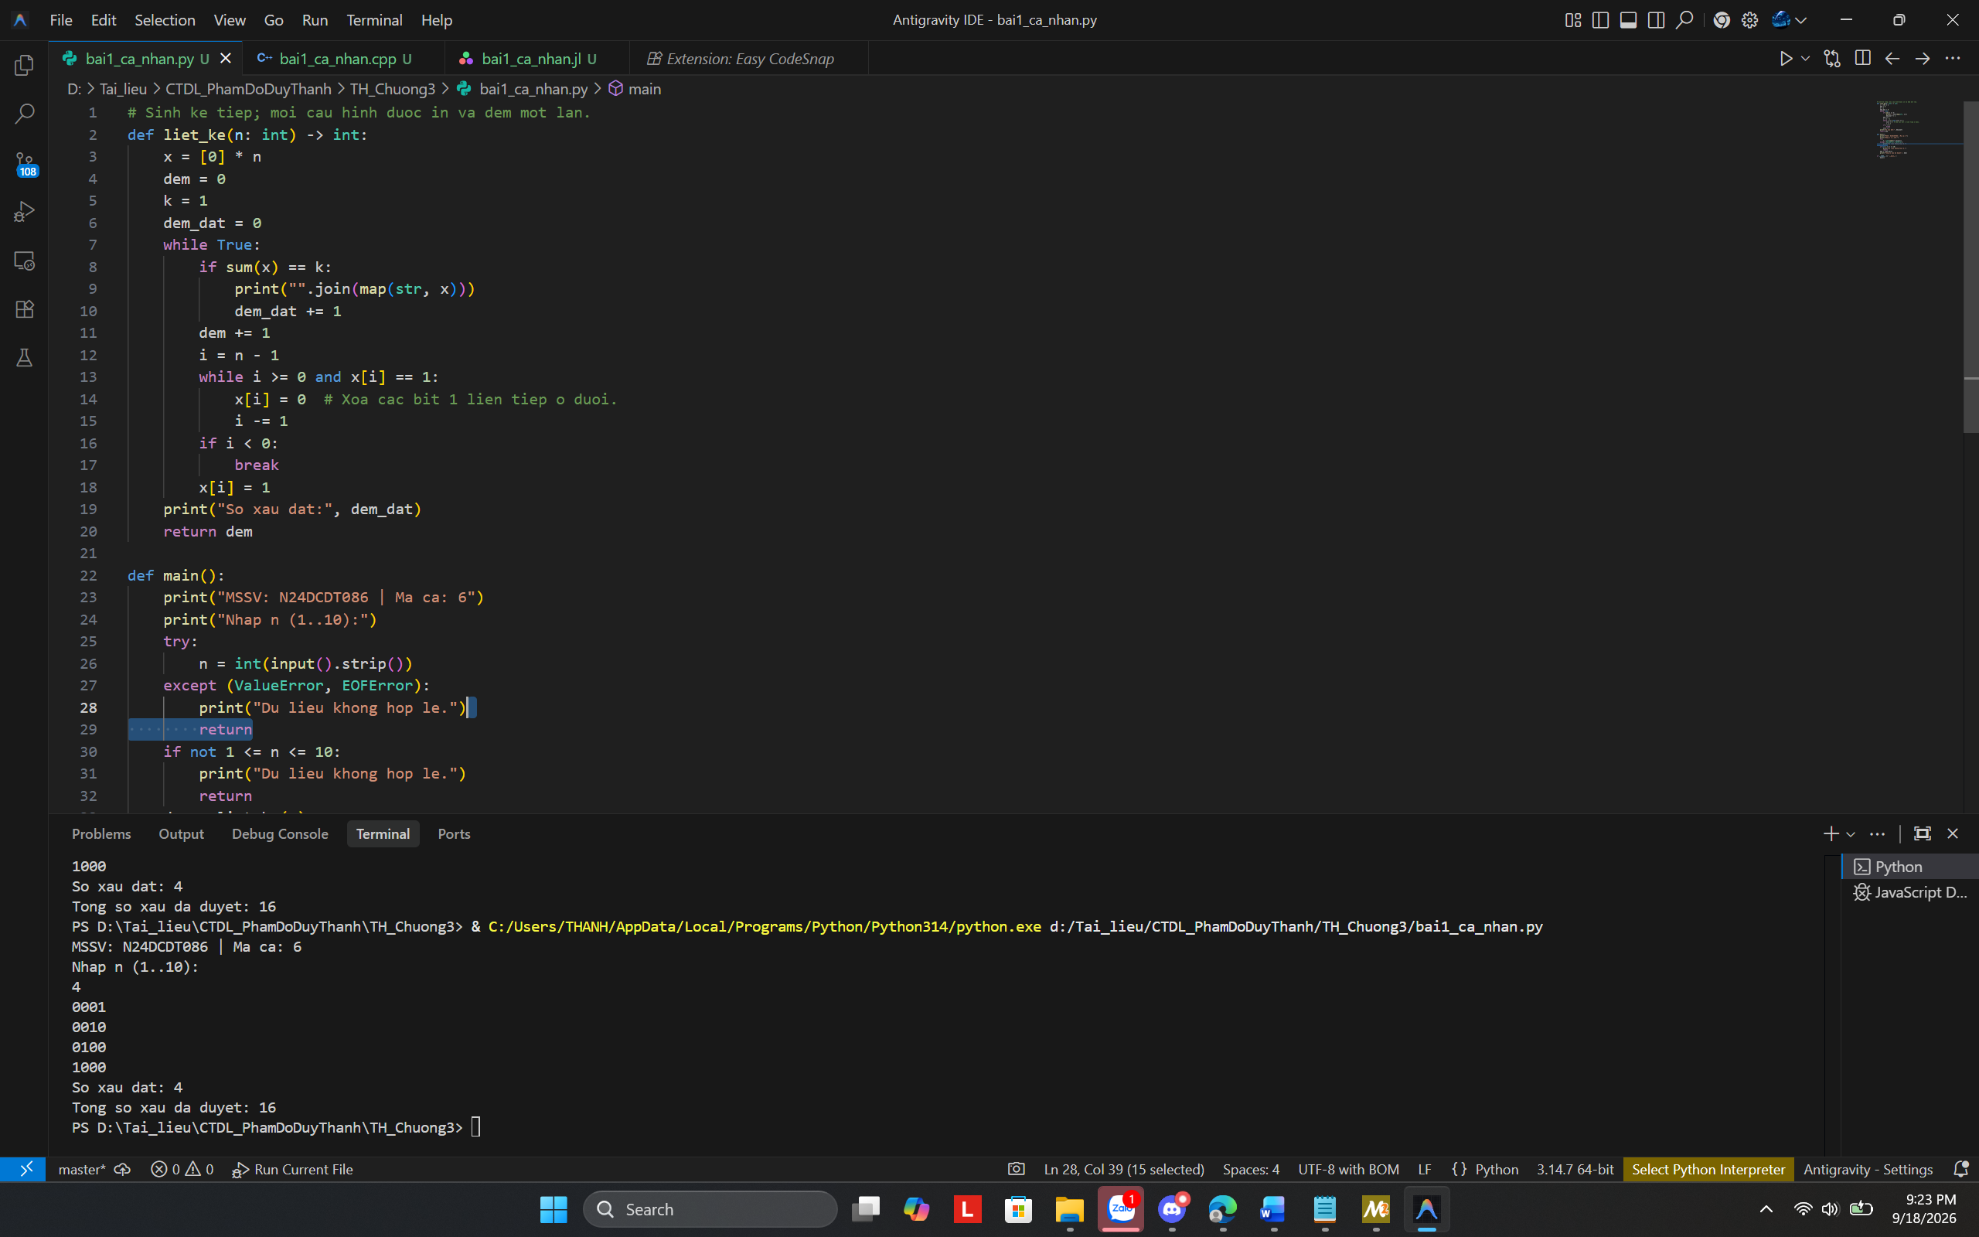

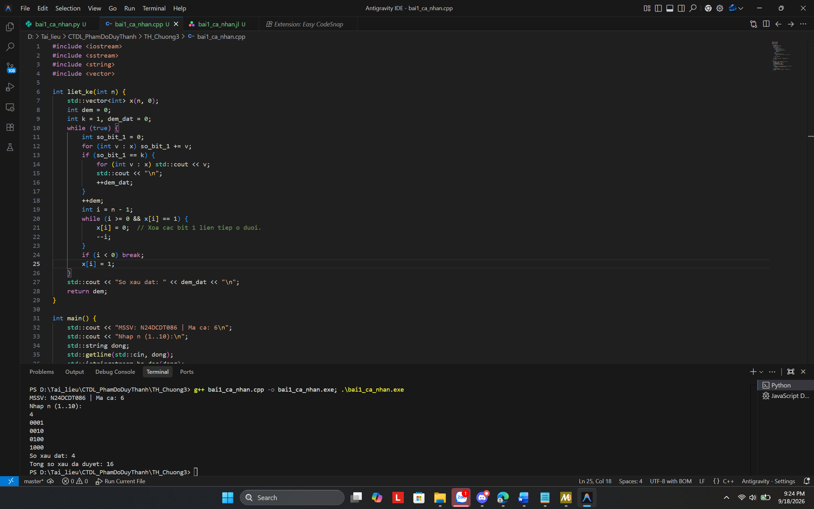

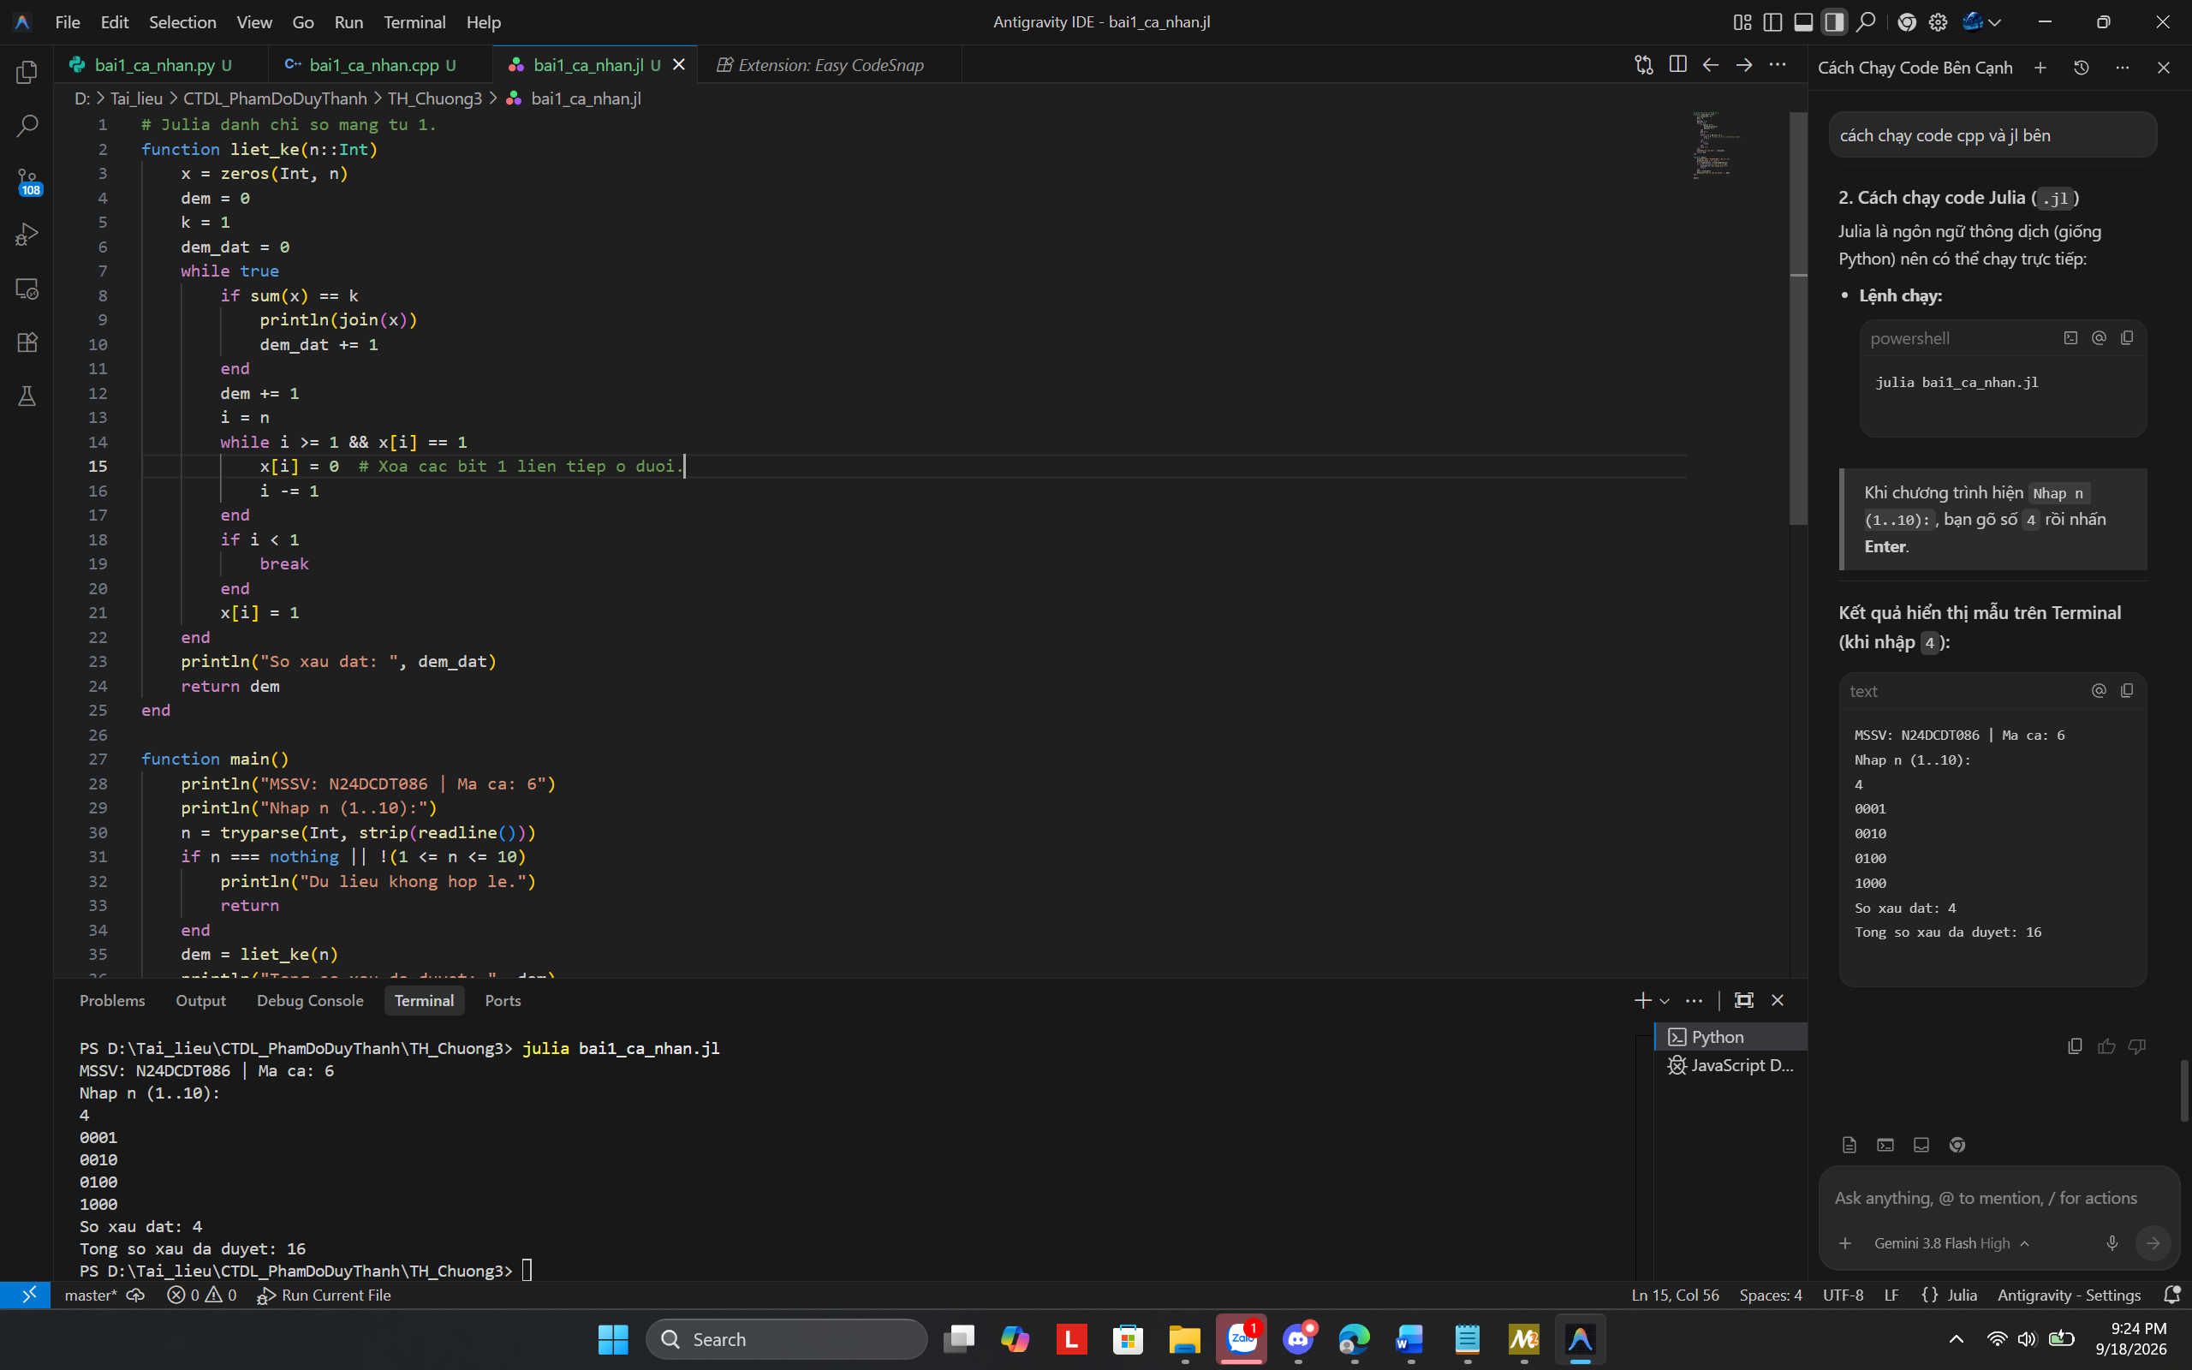

Trước 08:00: Ctrl + S trong Word và tệp mã. Nếu s chẵn, thực hiện thử lỗi Bài 1 ở mục R4 trước khi chuyển bài. Không xóa bản cá nhân đúng để tạo bản thử lỗi.

BÀI 2. HIỂU ĐỆ QUY THÁP HÀ NỘI
Làm trong 08:00–08:40. Cần hoàn thành R2-A và R2-B.
Có ba cọc và n đĩa khác kích thước. Đĩa 1 nhỏ nhất. Ban đầu mọi đĩa nằm ở cọc nguồn, nhỏ ở trên lớn. Mỗi lần chỉ chuyển một đĩa trên cùng; không được đặt đĩa lớn lên đĩa nhỏ.

1. Một lời gọi hàm có bốn thông tin
ha_noi(n, nguon, trung_gian, dich)
Vị trí tham số quyết định vai trò cọc. Ví dụ ha_noi(2, "B", "C", "A") yêu cầu chuyển hai đĩa từ B sang A và dùng C để tạm. Chữ a, b, c trong thân hàm là tên biến, không bắt buộc luôn chứa các cọc A, B, C.

2. Ví dụ đã giải: hai đĩa từ A sang C
Các số trên cọc được viết từ đáy lên đỉnh. Ví dụ “2, 1” nghĩa là đĩa 2 ở dưới, đĩa 1 ở trên.
Bước | Nước đi | Cọc A | Cọc B | Cọc C
Đầu | Chưa chuyển | 2, 1 | rỗng | rỗng
1 | Đĩa 1: A → B | 2 | 1 | rỗng
2 | Đĩa 2: A → C | rỗng | 1 | 2
3 | Đĩa 1: B → C | rỗng | rỗng | 2, 1

3. Vì sao có hai lời gọi đệ quy?
Muốn chuyển đĩa lớn nhất từ nguồn sang đích, phải đưa n − 1 đĩa phía trên sang cọc trung gian trước. Sau đó mới chuyển đĩa lớn nhất. Cuối cùng chuyển n − 1 đĩa từ cọc trung gian lên cọc đích. Hai nhóm n − 1 đĩa lại giải bằng chính cách này.
trai = ha_noi(n - 1, a, c, b)
In nuoc di cua dia n tu a sang c
phai = ha_noi(n - 1, b, a, c)
Tra ve trai + 1 + phai
Khối trên mô tả ý nghĩa, không phải đoạn để dán vào cả ba ngôn ngữ. Khi n = 0, hàm trả về 0 ngay vì không có đĩa. Với n = 2: trai = 1, một nước đi của đĩa 2, phai = 1; tổng 3. Tổng số nước đi là 2ⁿ − 1.
Cơ sở: [1], mục 3.4.3, trang PDF 27–31. Phần thao tác và biểu mẫu được biên soạn cho buổi thực hành.

BÀI 2. CHẠY MẪU VÀ ĐỔI CỌC ĐÚNG CHỖ
Bước 1. Mở và chạy mẫu. Mở bai2_ha_noi đúng đuôi, điền MSSV/mã ca, lưu rồi chạy. Mã đủ ở M2-PY, M2-JL hoặc M2-CPP. Nhập n = 3 bằng cách gõ số 3.
Dia 1: A -> C
Dia 2: A -> B
Dia 1: C -> B
Dia 3: A -> C
Dia 1: B -> A
Dia 2: B -> C
Dia 1: A -> C
Tong so nuoc di: 7
Bước 2. Kiểm thử thêm. Chạy lại với 1, 2, 0 và abc, mỗi lần một giá trị. n = 1 cần 1 nước đi; n = 2 cần 3. Đầu vào 0 hoặc abc bị từ chối. Điền R2-A. n = 0 chỉ là điểm dừng bên trong đệ quy, không phải dữ liệu nhập được chấp nhận của bài này.
Bước 3. Tạo bản cá nhân. Save As thành bai2_ca_nhan với đúng đuôi. Tra n, cọc nguồn, cọc trung gian và cọc đích ở R0. Ghi dự đoán R2-A trước khi chạy.
Bước 4. Đổi đúng lời gọi trong main. Tìm dòng dem = ha_noi(...) trong main, không sửa các lời gọi bên trong hàm ha_noi. Chỉ thay ba tên cọc theo bảng dưới, giữ nguyên phần gán cho dem.
Nguồn / tạm / đích | Python và Julia: phần lời gọi | C++: phần lời gọi
A / B / C | ha_noi(n, "A", "B", "C") | ha_noi(n, 'A', 'B', 'C')
B / C / A | ha_noi(n, "B", "C", "A") | ha_noi(n, 'B', 'C', 'A')
C / A / B | ha_noi(n, "C", "A", "B") | ha_noi(n, 'C', 'A', 'B')

Bước 5. Lưu và chạy bản cá nhân. Dùng tên bai2_ca_nhan, nhập n của R0. Nếu dùng C++, biên dịch lại. So tổng, ba nước đi đầu và nước đi của đĩa lớn nhất; không chỉ nhìn số 7 hoặc 15 rồi kết luận đúng.
Bước 6. Hoàn thành báo cáo. Điền R2-A, R2-B, dán mã và kết quả; lưu trước 08:40. Đọc tên cọc theo vị trí tham số của từng lời gọi, không mặc định cọc B lúc nào cũng là cọc trung gian.
M2-PY: Python
M2-JL: Julia
M2-CPP: C++

R2-A. BÀI 2: KIỂM THỬ VÀ THEO DÕI CÁC CỌC
Nhập n ở mẫu | Số đối chiếu / thông báo | Kết quả thực tế | Đạt / chưa
3 | 7 nước đi | 7 nước đi | Đạt
1 | 1 nước đi | 1 nước đi | Đạt
2 | 3 nước đi | 3 nước đi | Đạt
0 | Du lieu khong hop le. | Du lieu khong hop le. | Đạt
abc | Du lieu khong hop le. | Du lieu khong hop le. | Đạt

R2.1. Tệp cá nhân: [bai2_ca_nhan.cpp]. n = [3]; nguồn = [A]; trung gian = [B]; đích = [C].
Nội dung | Dự đoán trước khi chạy | Kết quả thực tế
Tổng số nước đi | 7 | 7
Ba nước đi đầu | Đĩa 1: A → C  Đĩa 2: A → B  Đĩa 1: C → B | Dia 1: A -> C  Dia 2: A -> B  Dia 1: C -> B
Nước đi của đĩa lớn nhất | Đĩa 3: A → C | Dòng thứ 4; Dia 3: A -> C
Cọc chứa toàn bộ đĩa cuối cùng | C | C

R2.2. Tự theo dõi mẫu n = 3, từ A sang C
Dùng bảy nước đi mẫu ở trang trước. Đầu mỗi bước, lấy đĩa trên cùng ở cọc nguồn, đặt lên cọc đích. Viết từ đáy lên đỉnh; cọc rỗng ghi “rỗng”. Hai bước đầu đã làm mẫu.
Bước | Nước đi | Cọc A | Cọc B | Cọc C
Đầu | Chưa chuyển | 3, 2, 1 | rỗng | rỗng
1 | Đĩa 1: A → C | 3, 2 | rỗng | 1
2 | Đĩa 2: A → B | 3 | 2 | 1
3 | Đĩa 1: C → B | 3 | 2, 1 | Rỗng
4 | Đĩa 3: A → C | Rỗng | 2, 1 | 3
5 | Đĩa 1: B → A | 1 | 2 | 3
6 | Đĩa 2: B → C | 1 | Rỗng | 3, 2
7 | Đĩa 1: A → C | Rỗng | Rỗng | 3, 2, 1

Trong bản cá nhân, cũng cần đối chiếu luật chuyển và trạng thái cuối. Chỉ đổi tên/vai trò cọc không làm thay đổi số đĩa phải xử lý.

R2-B. BÀI 2: GIẢI THÍCH, MÃ VÀ MINH CHỨNG

R2.3. Khi nào hàm dừng gọi tiếp?
- Điều kiện và câu lệnh trả về:
python
if n == 0:
return 0
(Nếu làm theo C++: if (n == 0) return 0;)
- Với $n = 1$, lời gọi nhỏ hơn có $n$ bằng bao nhiêu?:
  - Lời gọi nhỏ hơn ha_noi(n - 1, ...) sẽ có $n = 1 - 1 = 0$.
- Lời gọi đó có in nước đi không?:
  - Không in nước đi. Vì khi $n = 0$, điều kiện n == 0 đúng và lệnh return 0 được thực thi ngay lập tức để kết thúc hàm, không chạy đến dòng print / std::cout.

R2.4. Đích của lời gọi đầu tiên là cọc nào?
- Ba tên cọc cá nhân trong main:
  - Cọc nguồn: a = "A"
  - Cọc trung gian: b = "B"
  - Cọc đích: c = "C" (Dòng gọi trong main: ha_noi(n, "A", "B", "C"))
- Thay vào ha_noi(n - 1, a, c, b) với $n = 3$:
  - Biểu thức trở thành: ha_noi(2, "A", "C", "B")
- Xác định vai trò của riêng lời gọi con này:
  - Theo thứ tự định nghĩa tham số (n, nguồn, trung_gian, đích):
    - Cọc nguồn: A
    - Cọc trung gian: C
    - Cọc đích: B
  - Kết luận: Đích của lời gọi đầu tiên chính là cọc B (nhằm chuyển tạm 2 đĩa phía trên từ cọc A sang cọc B để giải phóng đĩa lớn nhất số 3).

R2.5. Đếm đúng đã đủ kết luận chuyển đúng chưa?
- Kết luận: Chưa đủ. Tổng số nước đi đếm được có thể bằng $2^n - 1 = 7$, nhưng nếu vi phạm quy tắc chuyển đĩa thì toàn bộ quá trình vẫn bị coi là sai.
- Hai điều bắt buộc phải kiểm tra ở mỗi nước đi:
  - Đĩa được lấy ở đâu: Chỉ được lấy duy nhất đĩa nằm trên cùng (đỉnh) của cọc nguồn; không được rút đĩa ở giữa hay ở đáy cọc.
  - Cọc đích đang chứa đĩa nào: Đĩa chuyển sang chỉ được đặt vào cọc đang rỗng hoặc đặt lên trên một đĩa lớn hơn nó (không được đặt đĩa lớn đè lên đĩa nhỏ).
- Minh họa (Bước 3: Đĩa 1: C → B):
  - Trước bước 3: Cọc C có [1], cọc B có [2].
  - Kiểm tra 1: Đĩa 1 lấy đúng từ đỉnh cọc C.
  - Kiểm tra 2: Cọc đích B đang chứa đĩa 2 trên đỉnh; do đĩa 1 nhỏ hơn đĩa 2 ($1 < 2$) nên đặt đĩa 1 lên trên đĩa 2 là hoàn toàn đúng luật. Sau bước này, cọc B có thứ tự từ đáy lên đỉnh là 2, 1.

R2.6. Mã cá nhân hoàn chỉnh
PY
def ha_noi(n: int, a: str, b: str, c: str) -> int:
if n == 0:
return 0
trai = ha_noi(n - 1, a, c, b)
print(f"Dia {n}: {a} -> {c}")
phai = ha_noi(n - 1, b, a, c)
return trai + 1 + phai # Dem cac nuoc di da thuc hien.

def main():
print("MSSV: N24DCDT086 | Ma ca: 6")
print("Nhap n (1..8):")
try:
n = int(input().strip())
except (ValueError, EOFError):
print("Du lieu khong hop le.")
return
if not 1 <= n <= 8:
print("Du lieu khong hop le.")
return
dem = ha_noi(n, "A", "B", "C")
print("Tong so nuoc di:", dem)

if __name__ == "__main__":
main()
C++
#include <iostream>
#include <sstream>
#include <string>

int ha_noi(int n, char a, char b, char c) {
if (n == 0) return 0;
int trai = ha_noi(n - 1, a, c, b);
std::cout << "Dia " << n << ": " << a << " -> " << c << "\n";
int phai = ha_noi(n - 1, b, a, c);
return trai + 1 + phai;
}

int main() {
std::cout << "MSSV: N24DCDT086 | Ma ca: 6\n";
std::cout << "Nhap n (1..8):\n";
std::string dong;
std::getline(std::cin, dong);
std::istringstream bo_doc(dong);
int n;
char du;
if (!(bo_doc >> n) || (bo_doc >> du) || n < 1 || n > 8) {
std::cout << "Du lieu khong hop le.\n";
return 0;
}
int dem = ha_noi(n, 'A', 'B', 'C');
std::cout << "Tong so nuoc di: " << dem << "\n";
return 0;
}
JL
function ha_noi(n::Int, a::String, b::String, c::String)
if n == 0
return 0
end
trai = ha_noi(n - 1, a, c, b)
println("Dia $n: $a -> $c")
phai = ha_noi(n - 1, b, a, c)
return trai + 1 + phai # Dem cac nuoc di da thuc hien.
end

function main()
println("MSSV: N24DCDT086 | Ma ca: 6")
println("Nhap n (1..8):")
n = tryparse(Int, strip(readline()))
if n === nothing || !(1 <= n <= 8)
println("Du lieu khong hop le.")
return
end
dem = ha_noi(n, "A", "B", "C")
println("Tong so nuoc di: ", dem)
end

main()

R2.7. Đầu ra và đối chiếu
Trạng thái cuối của các cọc A, B, C:
(Quy ước: Ghi các đĩa từ đáy lên đỉnh)
- Cọc A: rỗng
- Cọc B: rỗng
- Cọc C: 3, 2, 1
Nhận xét:
- Toàn bộ 3 đĩa đã được chuyển thành công và tập trung đúng vào cọc đích C được giao (theo đề ca $s = 6$ có thứ tự nguồn/tạm/đích là $A / B / C$).
- Trật tự các đĩa xếp đúng quy tắc từ đáy lên đỉnh là 3, 2, 1 (đĩa lớn ở dưới, đĩa nhỏ ở trên), không vi phạm bất kỳ luật chuyển đĩa nào của bài toán Tháp Hà Nội.

R2.8. Ảnh minh chứng
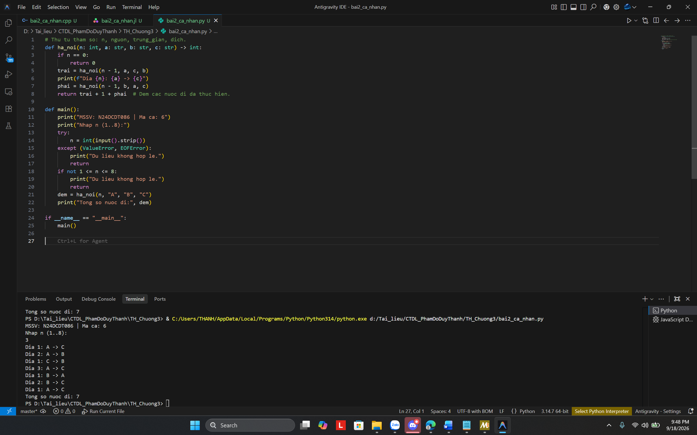
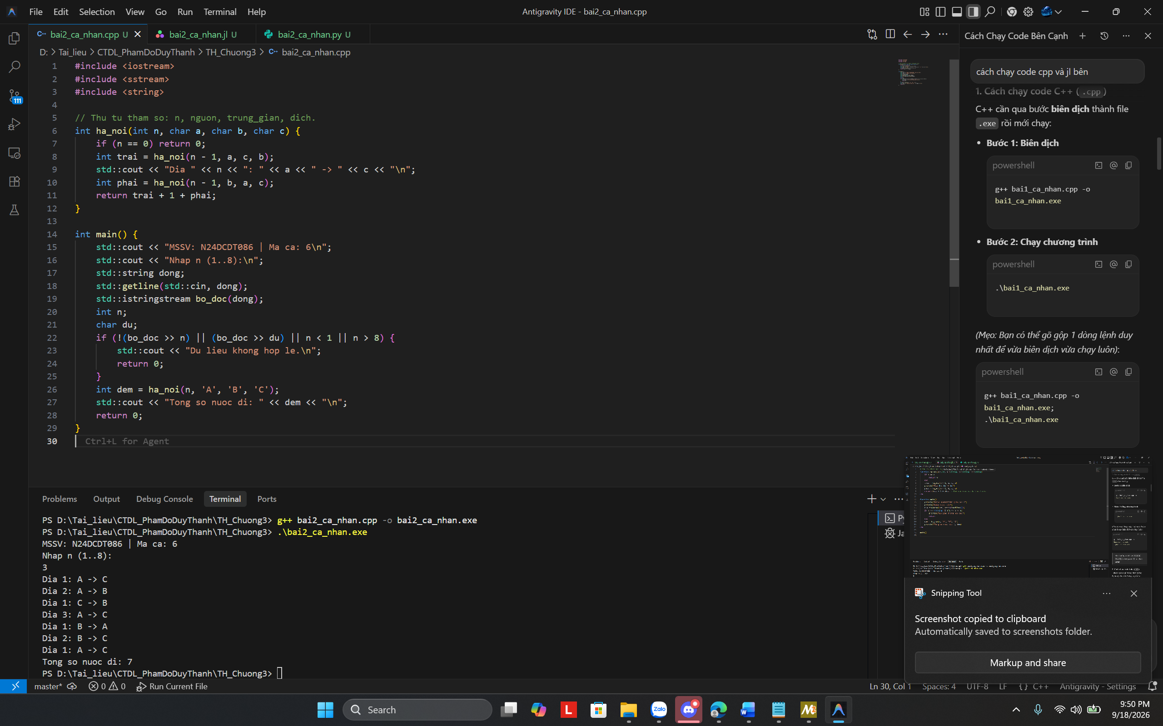
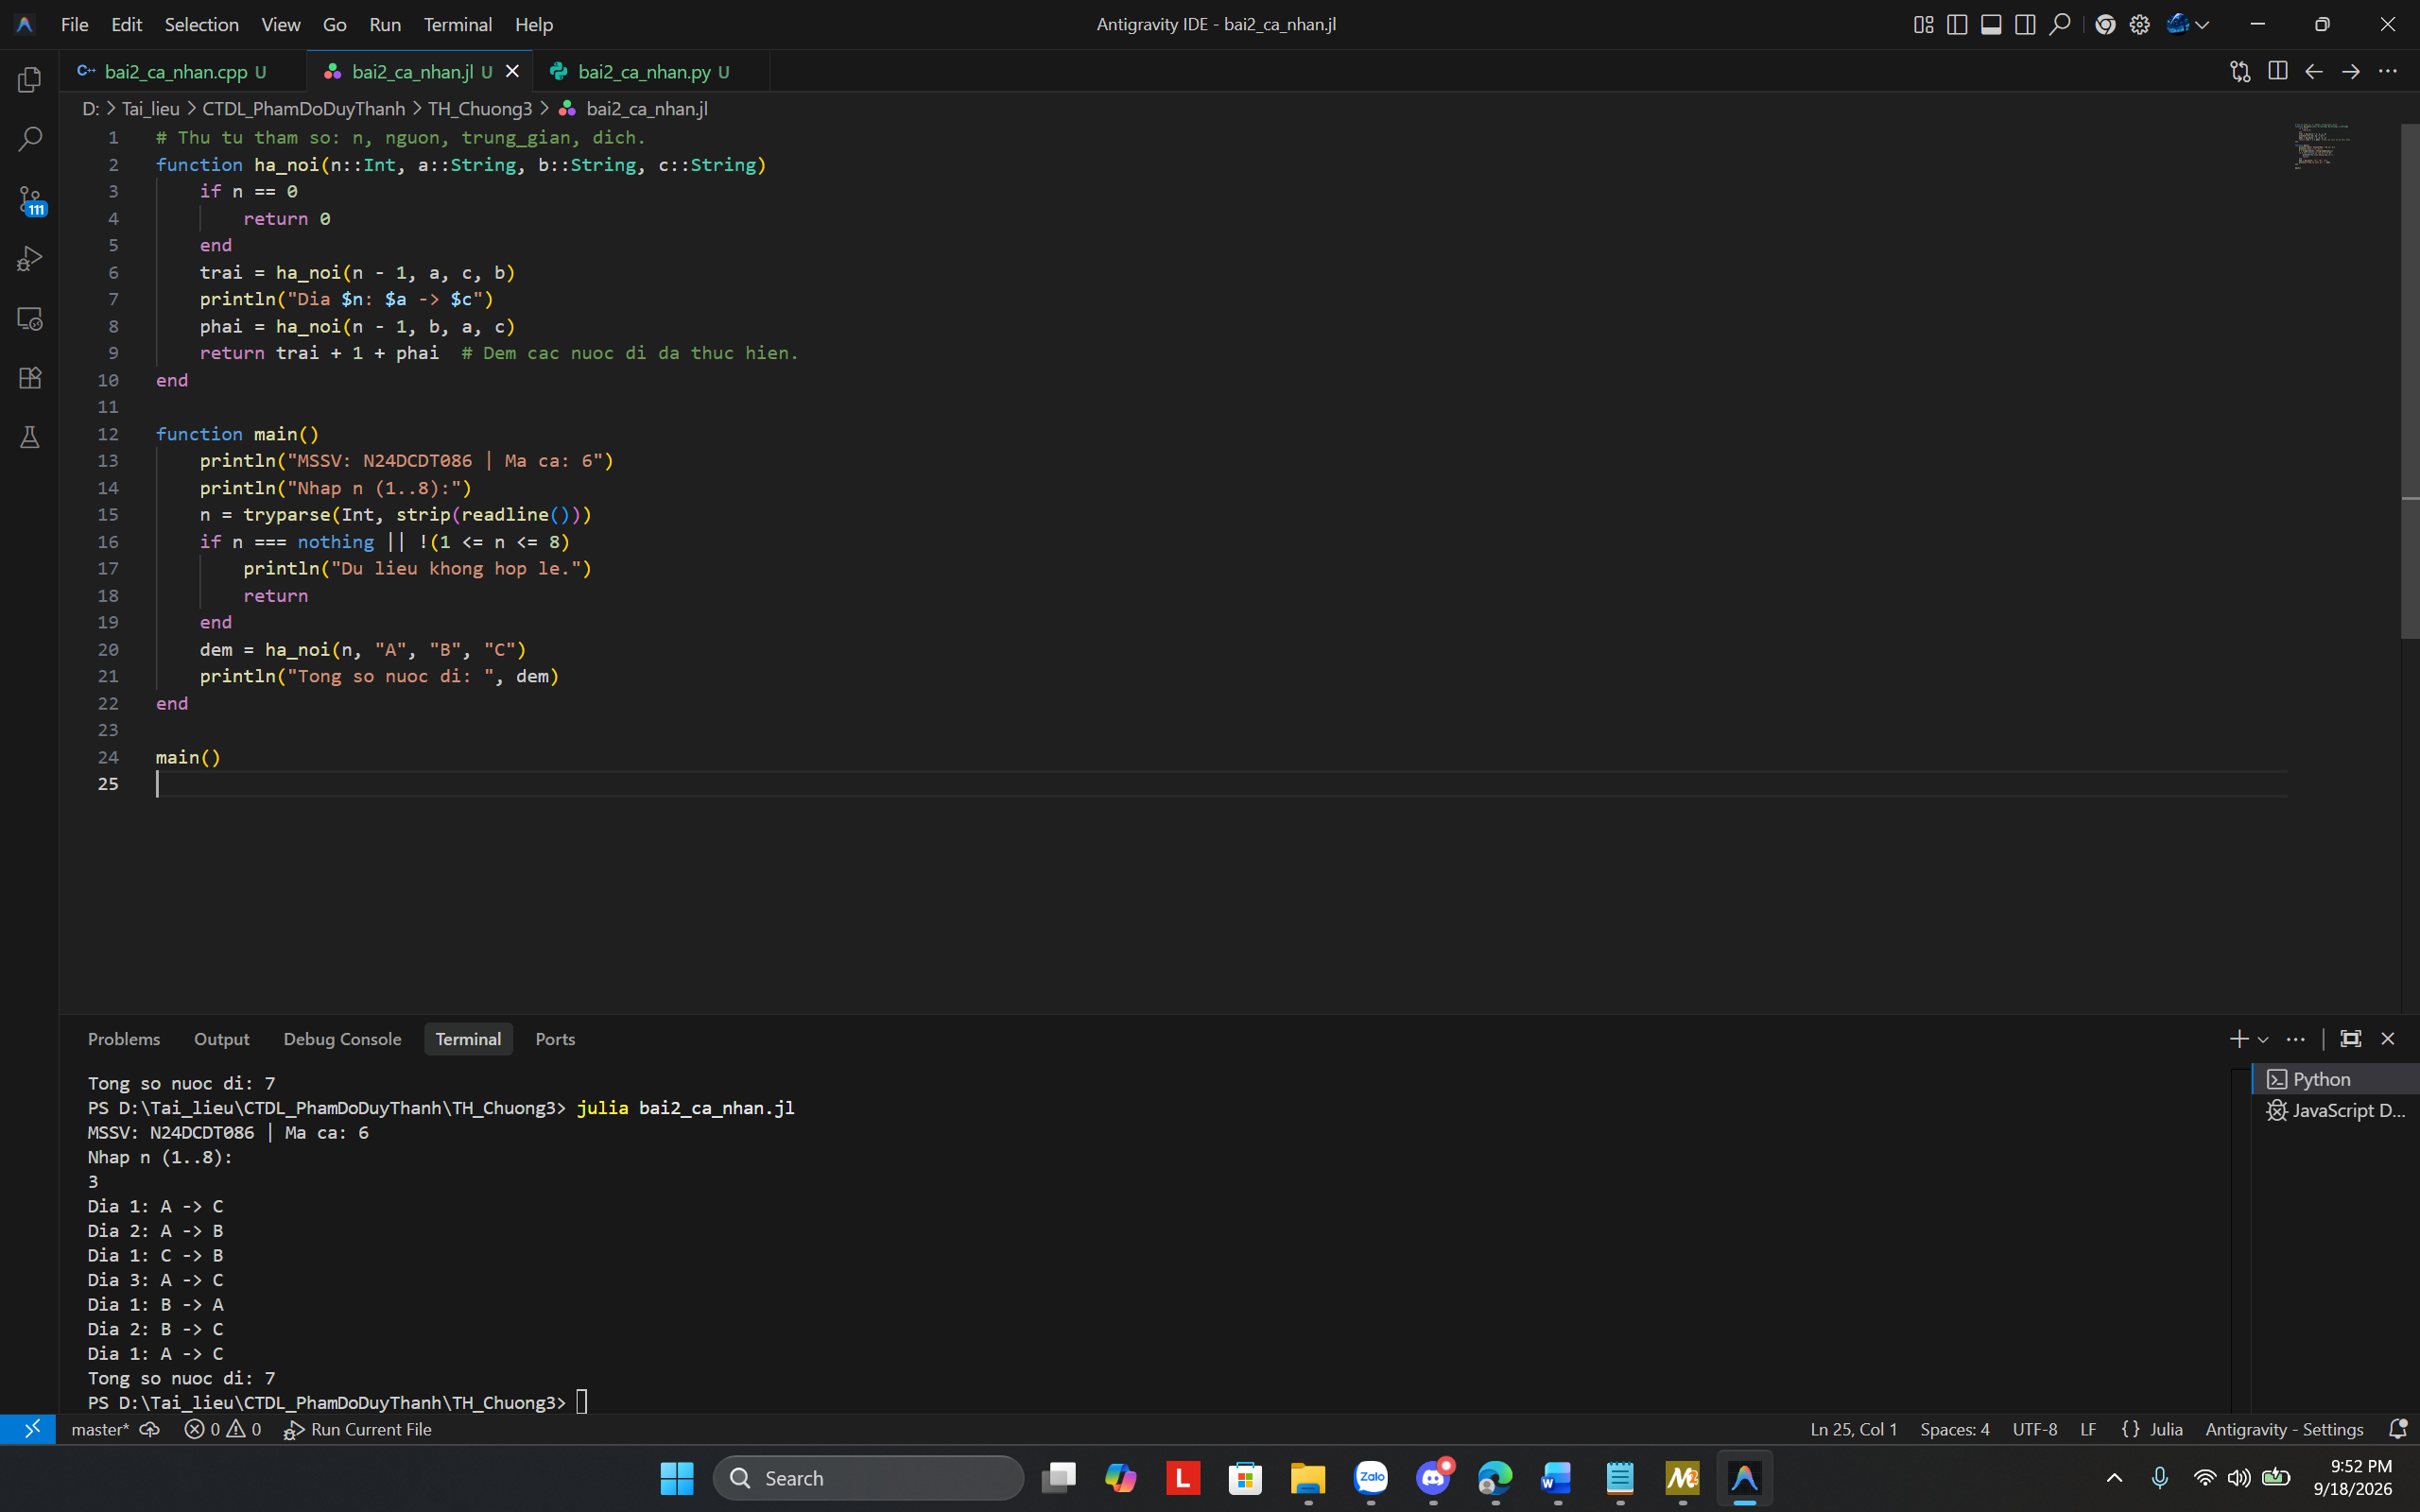

Trước 08:40: lưu tệp Word và mã nguồn; ghi lỗi đã gặp hoặc ghi “Không có”. Sau đó nghỉ đến 08:50.

BÀI 3. HIỂU QUAY LUI VÀ THAO TÁC HOÀN TÁC
Làm trong 08:50–09:30. Cần hoàn thành R3-A và R3-B.
Hoán vị là một cách sắp xếp các số 1 đến n, mỗi số có mặt đúng một lần. Với n = 2 chỉ có 1 2 và 2 1. Dãy 1 1 không phải hoán vị vì lặp số 1 và thiếu số 2.

1. Phân biệt vị trí đang điền với giá trị đang chọn
Tên | Ý nghĩa
i | Vị trí đang điền trong mảng x.
v | Giá trị đang thử, lần lượt từ 1 đến n.
x[i] = v | Ghi giá trị v vào vị trí i.
da_dung[v] | Cho biết giá trị v đã có trong phần đầu vừa chọn hay chưa. Không phải đánh dấu vị trí i.
dem | Số hoán vị các nhánh con đã tìm được trong lời gọi hiện tại.

Trong Python/C++, x bắt đầu ở chỉ số 0, nhưng da_dung dành các chỉ số 1 đến n cho giá trị 1 đến n nên được tạo dài n + 1. Trong Julia, hai mảng đều sử dụng chỉ số từ 1 trong các mã mẫu này.

2. Ví dụ đã giải với n = 2
Thao tác | Phần đã chọn | Dùng 1 | Dùng 2
Chọn 1 ở vị trí đầu | (1) | đúng | sai
Chọn 2 ở vị trí sau; ghi nhận | (1, 2) | đúng | đúng
Quay về; bỏ đánh dấu 2 | (1) | đúng | sai
Quay về tiếp; bỏ đánh dấu 1 | rỗng | sai | sai
Thử nhánh mới: chọn 2 rồi 1 | (2, 1) | đúng | đúng

“Phần đã chọn” hay tiền tố chỉ gồm các vị trí thuộc nhánh đang làm. Những ô khác trong x có thể vẫn chứa số cũ; chúng sẽ bị ghi đè ở lần thử sau. Bỏ đánh dấu là trả lại quyền sử dụng một giá trị, không bắt buộc phải xóa số cũ trong mọi ô x.
Đủ n vị trí thì in cấu hình và trả về 1. Mỗi nhánh cha cộng số trả về của các nhánh con. Nếu không có kết quả nào, trả về 0. Với n = 3 có 3 × 2 × 1 = 6 hoán vị.
Cơ sở: [1], Bài 3.5, ý 4; mục 3.5.1–3.5.2, trang PDF 35 và 38–41. Phần thao tác và biểu mẫu được biên soạn cho buổi thực hành.

BÀI 3. CHẠY MẪU VÀ CHỈ GIỮ HOÁN VỊ CẦN CHỌN
Bước 1. Mở và chạy mẫu. Dùng bai3_hoan_vi đúng đuôi, điền MSSV/mã ca, lưu và chạy. Khi hỏi n, gõ 3. Không dùng hàm sinh hoán vị sẵn có để thay mã đang học.
1 2 3
1 3 2
2 1 3
2 3 1
3 1 2
3 2 1
Tong so hoan vi: 6
Bước 2. Kiểm thử ba trường hợp khác. Chạy lại với 1, 0 và abc. Nhập 1: chỉ có hoán vị gồm số 1. Hai dữ liệu còn lại phải bị từ chối. Điền R3-A sau mỗi lần chạy.
Bước 3. Tạo bản cá nhân. Save As thành bai3_ca_nhan đúng đuôi. Tra n và p ở R0. Mục tiêu: chỉ in hoán vị có phần tử đầu tiên bằng p. Ví dụ n = 3, p = 2 chỉ giữ 2 1 3 và 2 3 1; tổng là 2.
Bước 4. Viết dự đoán trước. Trong R3-A, ghi số hoán vị đạt và hai hoán vị đạt đầu tiên. Để dự đoán, cố định p ở đầu rồi xếp các giá trị còn lại theo thứ tự tăng dần trước, sau đó tìm cách xếp tiếp theo.
Bước 5. Sửa khối ghi nhận kết quả. Theo trang kế tiếp, chỉ thay khối đầu hàm thu, nơi đã điền đủ n vị trí. Nếu phần tử đầu khác p, trả về 0 ngay và không in. Nếu đúng p, giữ lệnh in và trả về 1. Không xóa dòng hoàn tác.
Bước 6. Lưu và chạy bản cá nhân. Chạy bai3_ca_nhan với n của R0; C++ phải biên dịch lại. So số kết quả, phần tử đầu và tính không lặp trong từng dòng. Điền R3-B và lưu trước 09:30.
Nếu s lẻ, làm thử lỗi Bài 3 ở R4 trong thời gian của bài này. Thử lỗi dùng bản sao của mẫu gốc, không dùng bản đã lọc theo p. Bộ đếm của bản đã lọc chỉ tính cấu hình đạt, không còn là tổng n! của bản gốc.
M3-PY: Python
M3-JL: Julia
M3-CPP: C++

BÀI 3. THAY KHỐI ĐIỀU KIỆN Ở ĐẦU HÀM thu
Trong bai3_ca_nhan, tìm khối if đầu tiên của hàm thu. Thay cả khối đó bằng đoạn của ngôn ngữ mình dùng dưới đây. Số p = 2 chỉ là ví dụ; thay 2 bằng p của R0. Không thay phần vòng lặp thử giá trị bên dưới.

Python: từ if i == n: đến return 1 ngay bên dưới
if i == n:
p = 2 # Thay 2 bang p trong R0.
if x[0] != p:
return 0
print(" ".join(map(str, x)))
return 1

Julia: từ if i > n đến end kết thúc khối if này
if i > n
p = 2 # Thay 2 bang p trong R0.
if x[1] != p
return 0
end
println(join(x, " "))
return 1
end

C++: từ if (i == n) { đến dấu } của khối này
if (i == n) {
int p = 2; // Thay 2 bang p trong R0.
if (x[0] != p) return 0;
for (int j = 0; j < n; ++j) {
if (j > 0) std::cout << " ";
std::cout << x[j];
}
std::cout << "\n";
return 1;
}

Kiểm tra sau khi thay
!= nghĩa là “khác”. x[0] của Python/C++ và x[1] của Julia đều là phần tử đầu. return 0 không chỉ bỏ in mà còn báo nhánh này đóng góp 0 kết quả. Nếu chỉ bỏ lệnh in nhưng vẫn trả về 1, tổng sẽ sai với mục tiêu lọc.
Vì p chỉ dùng để kiểm tra tại cấu hình đầy đủ, trong bản hướng dẫn này p được đặt ngay trong khối đó. Giữ nguyên các dòng x[i] = v, đánh dấu, gọi thu và bỏ đánh dấu ở phần sau. Trong main, có thể đổi chữ Tong so hoan vi: thành So hoan vi dat: để nhãn khớp kết quả.

R3-A. BÀI 3: KIỂM THỬ VÀ THEO DÕI ĐÁNH DẤU
Nhập n ở mẫu | Kết quả đối chiếu | Thực tế trên máy | Đạt / chưa
3 | 6 hoán vị; đầu 1 2 3, cuối 3 2 1 | 6 hoán vị; đầu 1 2 3, cuối 3 2 1 | Đạt
1 | 1 hoán vị: 1 | 1 hoán vị: 1 | Đạt
0 | Du lieu khong hop le. | Du lieu khong hop le. | Đạt
abc | Du lieu khong hop le. | Du lieu khong hop le. | Đạt

R3.1. Tệp cá nhân: [bai3_ca_nhan]. n = [3]; p = [1].
Nội dung | Dự đoán trước chạy | Kết quả thực tế
Số hoán vị có phần tử đầu bằng p | 2 | 2
Hai hoán vị đạt đầu tiên | 1 2 3, 1 3 2 | 1 2 3, 1 3 2

R3.2. Vì sao dự đoán được số kết quả?
- Số giá trị còn lại chưa xếp:
  - Với $n = 3$, tập các giá trị cần xếp là ${1, 2, 3}$.
  - Sau khi cố định phần tử đầu tiên là $p = 1$, còn lại $n - 1 = 2$ giá trị chưa xếp (là hai số ${2, 3}$).
- Số lựa chọn ở từng vị trí còn lại:
  - Vị trí thứ 2: Có 2 lựa chọn (có thể điền số 2 hoặc số 3).
  - Vị trí thứ 3: Có 1 lựa chọn (điền số còn lại cuối cùng chưa dùng).
- Phép nhân cụ thể theo $n = 3$ của mình:
  - Theo quy tắc nhân: $(n - 1)! = (3 - 1)! = 2 \times 1 = \mathbf{2}$ hoán vị.
  - Cụ thể ta tìm được đúng 2 hoán vị bắt đầu bằng $1$ là: 1 2 3 và 1 3 2.

R3.3. Theo dõi với n = 3: đúng ghi 1, sai ghi 0
Bảng mô tả các thời điểm của mã mẫu trước khi lọc. Đừng dựa vào ô x còn giữ số cũ; chỉ đánh dấu giá trị thuộc tiền tố hiện tại.
Thời điểm | Tiền tố hiện tại | Dùng 1 | Dùng 2 | Dùng 3
Chọn 1 (mẫu) | (1) | 1 | 0 | 0
Chọn tiếp 2 | (1, 2) | 1 | 1 | 0
Ghi nhận cấu hình đầu | (1, 2, 3) | 1 | 1 | 1
Trở về, bỏ đánh dấu 3 | (1, 2) | 1 | 1 | 0
Trở về tiếp, bỏ đánh dấu 2 | (1) | 1 | 0 | 0

R3.4. Một kiểm tra ngoài số lượng
- Chọn một hoán vị thực tế: 1 3 2 (hoặc bạn có thể chọn 1 2 3).
- Chỉ ra phần tử đầu:
  - Phần tử đầu tiên là 1, đúng bằng giá trị $p = 1$ được yêu cầu lọc theo mã ca ($s = 6$).
- Kiểm tra có đủ các số từ 1 đến $n$ ($n = 3$):
  - Hoán vị gồm 3 số: ${1, 3, 2}$.
  - Tập hợp các giá trị này chứa đầy đủ tất cả các số nguyên từ $1$ đến $n$: $1, 2, 3$ (không thiếu số nào).
- Kiểm tra tính duy nhất (mỗi giá trị chỉ xuất hiện một lần):
  - Số 1 xuất hiện đúng 1 lần (tại vị trí thứ nhất).
  - Số 3 xuất hiện đúng 1 lần (tại vị trí thứ hai).
  - Số 2 xuất hiện đúng 1 lần (tại vị trí thứ ba).
  - Không có bất kỳ giá trị nào bị lặp lại.
- Kết luận: Dãy 1 3 2 thỏa mãn đầy đủ định nghĩa của một hoán vị hợp lệ có độ dài 3 và thỏa mãn điều kiện lọc bắt đầu bằng $p = 1$.

R3-B. BÀI 3: GIẢI THÍCH, MÃ VÀ MINH CHỨNG

R3.5. da_dung[v] đánh dấu điều gì?
- Ý nghĩa của da_dung[v]:
  - da_dung[v] dùng để đánh dấu xem giá trị $v$ (từ $1$ đến $n$) đã được chọn vào một vị trí nào đó trong tiền tố hoán vị hiện tại hay chưa.
- Ví dụ với $v = 2$, khi đang chọn tiền tố $(1, 2)$:
  - da_dung[2] có giá trị bằng True (hoặc 1).
- Vị trí tiếp theo có được chọn lại giá trị 2 không? Vì sao?:
  - Không được chọn lại.
  - Vì sao: Trong vòng lặp thử giá trị for v in range(1, n + 1):, chương trình có lệnh kiểm tra if not da_dung[v]:. Vì da_dung[2] đang bằng True, điều kiện này trả về False nên nhánh thử số 2 bị bỏ qua. Điều này đảm bảo mỗi giá trị chỉ xuất hiện đúng một lần trong hoán vị.

R3.6. Vì sao bỏ đánh dấu phải nằm sau lời gọi con?
- Dòng hoàn tác tương ứng trong mã nguồn:
Python
da_dung[v] = False # Hoan tac sau khi quay ve.
- Vì sao phải nằm sau lời gọi con?:
  - Sau khi lời gọi đệ quy thu(i + 1, ...) hoàn tất, nhánh tìm kiếm sử dụng giá trị $v$ tại vị trí $i$ đã được duyệt xong. Việc bỏ đánh dấu ngay sau lời gọi con là thao tác hoàn tác (quay lui), nhằm giải phóng và trả lại quyền sử dụng giá trị $v$ cho các nhánh tìm kiếm khác ở những vị trí sau.
- Theo bảng R3.3, giá trị 2 cần được dùng lại ở nhánh nào? Nêu hoán vị cụ thể:
  - Sau khi bỏ chọn 2 ở tiền tố (1, 2), thuật toán chuyển sang thử giá trị 3 ở vị trí thứ hai để tạo tiền tố (1, 3).
  - Lúc này, giá trị 2 cần được dùng lại cho vị trí thứ ba.
  - Hoán vị cụ thể: 1 3 2 (Nếu không hoàn tác da_dung[2] = False, vị trí thứ ba sẽ không thể chọn số 2 và hoán vị này sẽ bị bỏ sót).

R3.7. Khi phần tử đầu khác p, vì sao trả về 0?
- Chọn một hoán vị bị loại trong bộ dữ liệu cá nhân ($n = 3, p = 1$):
  - Hoán vị: 2 1 3 (hoặc 2 3 1, 3 1 2, 3 2 1). Hoán vị này có phần tử đầu là $2 \neq 1$.
- Nó được tính mấy kết quả?:
  - Được tính là 0 kết quả (do thỏa mãn x[0] != p nên hàm thực thi lệnh return 0).
- Nếu vẫn trả về 1 thì số in cuối có phản ánh đúng số hoán vị đạt không?:
  - Không phản ánh đúng.
  - Giải thích: Tổng số kết quả dem được tính bằng cách cộng dồn giá trị trả về của các nhánh con (dem += thu(...)). Nếu cấu hình bị loại vẫn trả về 1, chương trình sẽ đếm tất cả mọi hoán vị được sinh ra ($n! = 3! = 6$ hoán vị) thay vì chỉ đếm đúng số hoán vị đạt điều kiện lọc ($2$ hoán vị có $p = 1$ đứng đầu).

R3.8. Mã cá nhân hoàn chỉnh
C++
#include <iostream>
#include <sstream>
#include <string>
#include <vector>

int thu(int i, int n, std::vector<int>& x,
std::vector<bool>& da_dung) {
// --- KHOI DIEU KIEN DA SUA ---
if (i == n) {
int p = 1; // Thay 2 bang p trong R0 (với s = 6, n = 3 thì p = 1).
if (x[0] != p) return 0;
for (int j = 0; j < n; ++j) {
if (j > 0) std::cout << " ";
std::cout << x[j];
}
std::cout << "\n";
return 1;
}
// -----------------------------
int dem = 0;
for (int v = 1; v <= n; ++v) {
if (!da_dung[v]) {
x[i] = v;
da_dung[v] = true;
dem += thu(i + 1, n, x, da_dung);
da_dung[v] = false; // Hoan tac sau khi quay ve (giu nguyen).
}
}
return dem;
}

int liet_ke(int n) {
std::vector<int> x(n, 0);
std::vector<bool> da_dung(n + 1, false);
return thu(0, n, x, da_dung);
}

int main() {
std::cout << "MSSV: N24DCDT086 | Ma ca: 6\n";
std::cout << "Nhap n (1..7):\n";
std::string dong;
std::getline(std::cin, dong);
std::istringstream bo_doc(dong);
int n;
char du;
if (!(bo_doc >> n) || (bo_doc >> du) || n < 1 || n > 7) {
std::cout << "Du lieu khong hop le.\n";
return 0;
}
int dem = liet_ke(n);
std::cout << "So hoan vi dat: " << dem << "\n";
return 0;
}

PY
# x luu hoan vi; da_dung[v] gan voi GIA TRI v.
def thu(i: int, n: int, x: list, da_dung: list) -> int:
# --- KHỐI ĐIỀU KIỆN ĐÃ SỬA ---
if i == n:
p = 1 # Thay 2 bằng p trong R0 (với s = 6, n = 3 thì p = 1)
if x[0] != p:
return 0
print(" ".join(map(str, x)))
return 1
# -----------------------------
dem = 0
for v in range(1, n + 1):
if not da_dung[v]:
x[i] = v
da_dung[v] = True
dem += thu(i + 1, n, x, da_dung)
da_dung[v] = False # Hoan tac sau khi quay ve (giữ nguyên).
return dem

def liet_ke(n: int) -> int:
x = [0] * n
da_dung = [False] * (n + 1) # Bo trong chi so 0.
return thu(0, n, x, da_dung)

def main():
print("MSSV: N24DCDT086 | Ma ca: 6")
print("Nhap n (1..7):")
try:
n = int(input().strip())
except (ValueError, EOFError):
print("Du lieu khong hop le.")
return
if not 1 <= n <= 7:
print("Du lieu khong hop le.")
return
dem = liet_ke(n)
print("So hoan vi dat:", dem)

if __name__ == "__main__":
main()

JL
# x luu hoan vi; da_dung[v] gan voi GIA TRI v.
function thu(i::Int, n::Int, x, da_dung)
# --- KHOI DIEU KIEN DA SUA ---
if i > n
p = 1 # Thay 2 bang p trong R0 (với s = 6, n = 3 thì p = 1)
if x[1] != p
return 0
end
println(join(x, " "))
return 1
end
# -----------------------------
dem = 0
for v in 1:n
if !da_dung[v]
x[i] = v
da_dung[v] = true
dem += thu(i + 1, n, x, da_dung)
da_dung[v] = false # Hoan tac sau khi quay ve (giu nguyen).
end
end
return dem
end

function liet_ke(n::Int)
x = zeros(Int, n)
da_dung = falses(n)
return thu(1, n, x, da_dung)
end

function main()
println("MSSV: N24DCDT086 | Ma ca: 6")
println("Nhap n (1..7):")
n = tryparse(Int, strip(readline()))
if n === nothing || !(1 <= n <= 7)
println("Du lieu khong hop le.")
return
end
dem = liet_ke(n)
println("So hoan vi dat: ", dem)
end

main()

R3.9. Đầu ra thực tế
1. Danh sách hoán vị đạt và số đếm thực tế (khi nhập $n = 3$):
text
MSSV: N24DCDT086 | Ma ca: 6
Nhap n (1..7):
3
1 2 3
1 3 2
So hoan vi dat: 2
2. Đối chiếu và kết luận:
- Đối chiếu:
  - Số hoán vị đạt: Dự đoán 2 — Thực tế: 2.
  - Các hoán vị đạt: Dự đoán 1 2 3, 1 3 2 — Thực tế: 1 2 3, 1 3 2.
- Kết luận: Khớp dự đoán (kết quả thực nghiệm trên máy trùng khớp hoàn toàn 100% với dự đoán lý thuyết ban đầu).

R3.10. Ảnh minh chứng
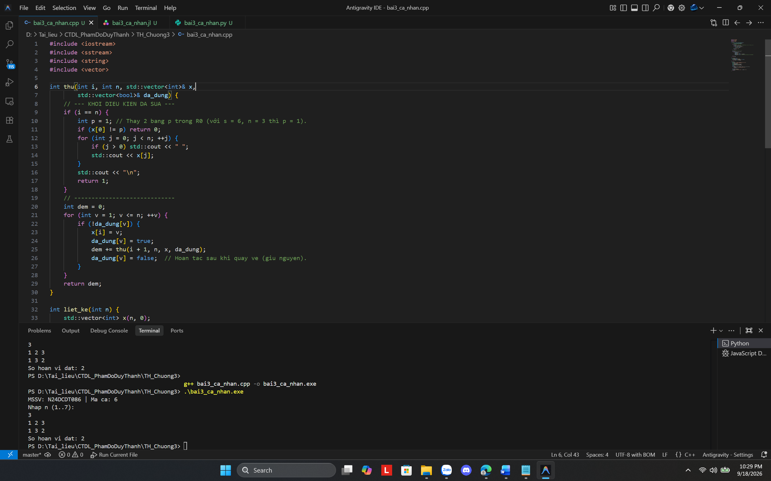
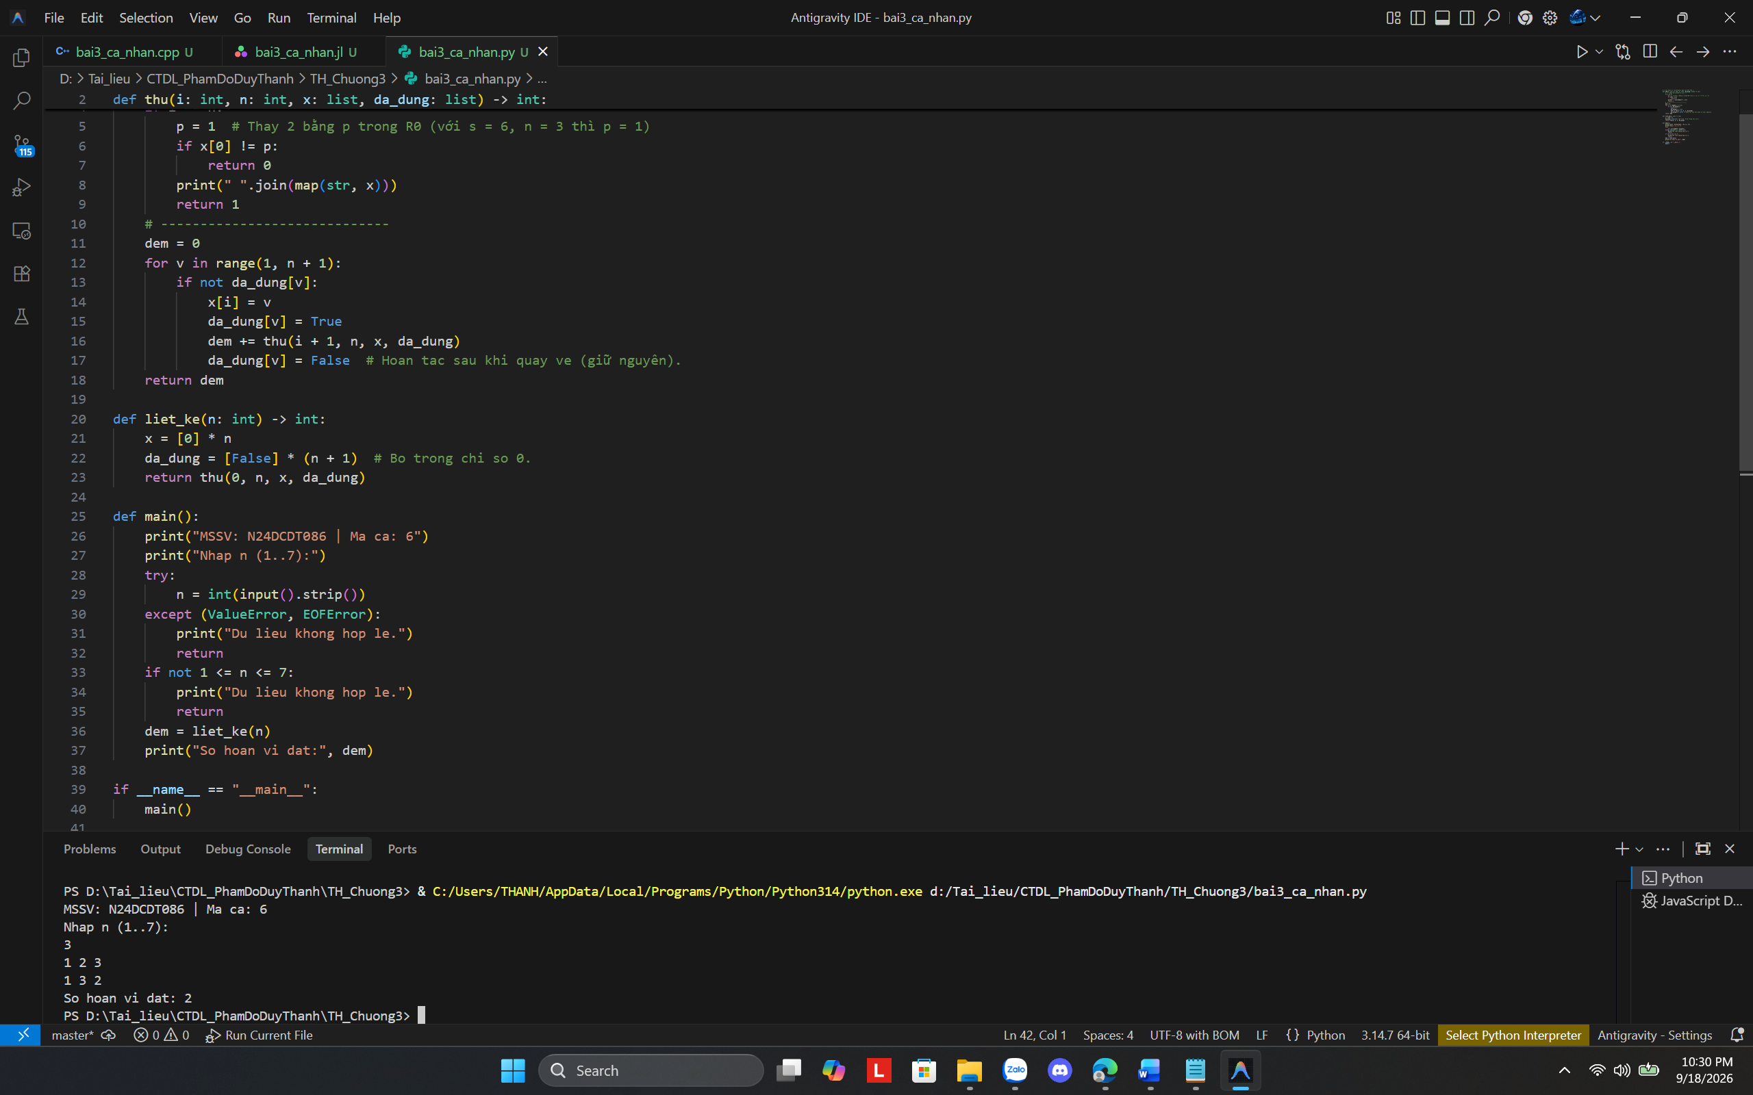
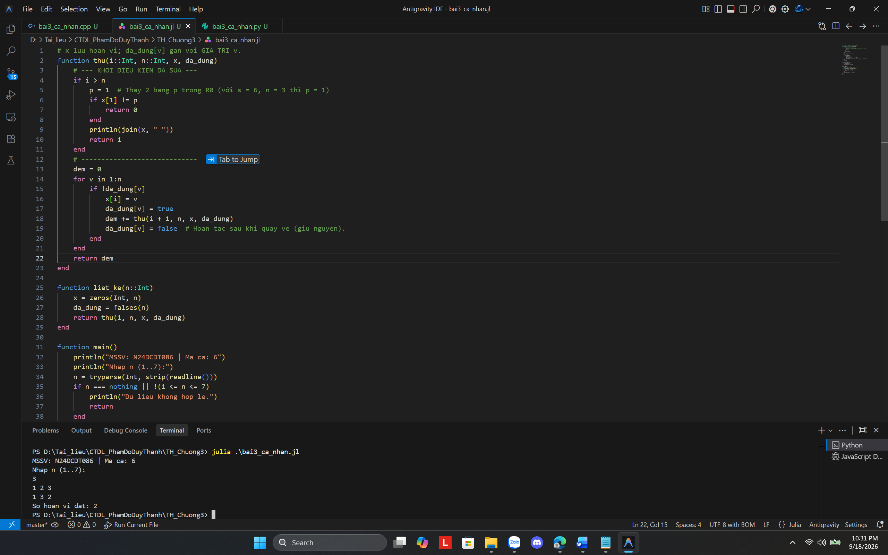

Trước 09:30: lưu Word và mã; nếu s lẻ, bảo đảm R4 đã có thử lỗi trên bản sao mã mẫu và đã chạy lại sau khi khôi phục.

R4. THỬ MỘT LỖI, QUAN SÁT VÀ KHÔI PHỤC
Chỉ làm một thử nghiệm. s chẵn (2, 4, 6): Bài 1. s lẻ (1, 3, 5): Bài 3. Làm trong khoảng thời gian của bài tương ứng, không tạo thêm bài ngoài giờ.
Bước 1. Tạo tệp riêng. Mở lại mã mẫu gốc chưa lọc. Save As thành bai1_thu_loi hoặc bai3_thu_loi với đúng đuôi. Không ghi đè tệp mẫu và không dùng tệp ca_nhan.
Bước 2. Vô hiệu hóa đúng một dòng. Thêm # ở đầu dòng với Python/Julia; thêm // với C++. Giữ dòng đó trong tệp để còn khôi phục. Không xóa dòng giảm i, điều kiện dừng hoặc lời gọi đệ quy.
Trường hợp | Dòng cần vô hiệu hóa
s chẵn: Bài 1 | x[i] = 0 trong vòng quét các bit 1 cuối xâu. C++ giữ dấu ; sau câu lệnh.
s lẻ: Bài 3 | da_dung[v] = False / false nằm SAU lời gọi thu(i + 1, ...). Không tác động dòng đánh dấu True / true phía trước.

Bước 3. Dự đoán trước. Điền R4.1 dưới đây trước khi chạy: với n = 3 còn in mấy kết quả, các kết quả là gì? Dự đoán chưa đúng vẫn giữ lại.

R4.1. Tệp, dòng sửa và dự đoán
[bai1_thu_loi.py] | [# x[i] = 0] | [000, 001, 011, 111]

Bước 4. Chạy và so với mẫu. Lưu tệp, biên dịch nếu là C++, chạy với 3. So dãy sai với dãy mẫu đúng ở Bài 1 hoặc Bài 3; tìm kết quả đầu tiên có trong bản đúng nhưng không xuất hiện trong bản lỗi.

R4.2. Kết quả thực tế và nguyên nhân
- [MSSV: N24DCDT086 | Ma ca: 6
Nhap n (1..10):
000
001
011
111
Tong so xau: 4]
- [010 (bản đúng có xâu thứ ba là 010, nhưng bản lỗi nhảy thẳng từ 001 sang 011)]
- [Khi đang ở cấu hình 001, thuật toán duyệt lùi từ cuối để tìm bit 0 đầu tiên. Vì dòng x[i] = 0 bị vô hiệu hóa, bit 1 ở cuối (x[2]) không được xóa về 0.
- Khi tìm thấy bit 0 tại vị trí $i = 1$ và đổi nó thành 1 (x[1] = 1), do bit cuối vẫn giữ nguyên giá trị 1 nên cấu hình tiếp theo bị biến thành 011 thay vì cấu hình đúng là 010. Điều này làm mất xâu 010 và tất cả các xâu có số 0 ở sau.]

Bước 5. Khôi phục và kiểm tra. Xóa dấu # hoặc // vừa thêm, giữ nguyên câu lệnh; lưu và chạy lại với 3. Ghi số kết quả sau khi khôi phục. Nộp tệp thu_loi ở trạng thái đã khôi phục, kèm dòng bị thử đã ghi trong báo cáo.

R4.3. Sau khi khôi phục
[8] | [Đã khớp mã mẫu chưa] | [Lệnh x[i] = 0 là bước bắt buộc trong thuật toán sinh kế tiếp: sau khi tăng bit tại vị trí $i$, toàn bộ các bit 1 liên tiếp ở phía sau phải được xóa về $0$ để tạo cấu hình nhỏ nhất kế tiếp theo thứ tự từ điển. Nếu thiếu dòng này, các bit đuôi không được thiết lập lại, chương trình sẽ nhảy cóc (từ 001 nhảy thẳng sang 011, bỏ sót 010), làm mất một nửa số cấu hình và thuật toán bị dừng sớm.]

MINH CHỨNG. DÁN MÃ, DÁN KẾT QUẢ VÀ CHỤP ẢNH

1. Dán mã nguồn vào các khung R1.8, R2.6, R3.8
Bước 1. Chọn đúng tệp. Mở tệp ca_nhan tương ứng; kiểm tra tên trên thanh tiêu đề. Nhấn Ctrl + A rồi Ctrl + C trong trình soạn thảo mã.
Bước 2. Dán vào Word. Bấm vào khung mã đúng bài, xóa lời nhắc trong dấu [ ], dán mã bằng tùy chọn Keep Text Only. Chọn đoạn vừa dán, đặt Courier New cỡ 10 hoặc 10,5; giữ nguyên khoảng trắng đầu dòng. Được thêm trang, không thu nhỏ chữ quá mức.

2. Dán đầu ra vào khung kết quả
Trong cửa sổ chạy, chọn đoạn từ MSSV/mã ca đến dòng tổng, sao chép và dán vào Word. Với terminal có phím tắt riêng, dùng menu Copy của terminal. Không dùng Ctrl + C khi chương trình đang chạy để thay cho thao tác chọn chữ, vì có thể làm chương trình dừng.
Nếu không sao chép được, có thể chụp ảnh và gõ lại các dòng tổng, hai kết quả đầu theo đúng nội dung đã chạy. Ghi rõ “Kết quả đọc từ ảnh”; không dùng đầu ra mẫu của phiếu làm kết quả thực tế.

3. Chụp một ảnh rõ cho mỗi bài
Trên Windows, đặt cửa sổ mã và cửa sổ chạy cạnh nhau. Dùng Windows + Shift + S, khoanh vùng cần chụp; quay lại khung ảnh trong Word và nhấn Ctrl + V. Trên hệ điều hành khác, dùng chức năng chụp màn hình tương ứng.
Ảnh của bài | Phải nhìn thấy
Bài 1 | Tên bai1_ca_nhan; k trong mã; n nhập; MSSV/mã ca; số đã duyệt và số đạt.
Bài 2 | Tên bai2_ca_nhan; lời gọi đổi cọc trong main; n; MSSV/mã ca; kết quả và tổng.
Bài 3 | Tên bai3_ca_nhan; p trong mã; n; MSSV/mã ca; hoán vị đạt và tổng.

Không cần chụp toàn bộ màn hình nếu chữ bị nhỏ. Không đưa mật khẩu, tài khoản cá nhân hay tệp riêng tư vào ảnh. Ảnh không thay phần mã văn bản và không tự chứng minh ai đã làm bài.

Nhật ký lưu tệp
08:00: [Tên tệp / thay đổi Bài 1]
08:40: [Tên tệp / thay đổi Bài 2]
09:30: [Tên tệp / thay đổi Bài 3 và thử lỗi]

R5. NHIỆM VỤ CÁ NHÂN TRỰC TIẾP 09:30–09:45
Đây là phần kiểm tra thao tác và mức độ hiểu, tối đa 4 điểm. Giảng viên giao yêu cầu lúc 09:30. Không tự đoán đề hoặc làm trước bằng bài của người khác.
Khoảng thời gian | Thực hiện đúng thứ tự
09:30–09:33 | Đọc yêu cầu, ghi dự đoán trên giấy có MSSV và mã nhiệm vụ. Nộp/để giảng viên xác nhận theo hướng dẫn trước khi chạy. Không sửa lại dự đoán sau đó.
09:33–09:41 | Mở bản mã được chỉ định, tạo bản bai_kiem_tra đúng đuôi; sửa, lưu, biên dịch nếu cần và chạy theo tham số được giao.
09:41–09:45 | Ghi đầu ra, so với dự đoán, chỉ ra dòng sửa và giải thích. Lưu mã, Word và ảnh minh chứng cần thiết.

R5.1. Yêu cầu đã nhận
Mã nhiệm vụ: [ ] | Tham số: [ ]
[Nội dung yêu cầu giảng viên giao]

R5.2. Dự đoán trước khi chạy
[Chép dự đoán ban đầu và chèn ảnh phiếu đã nộp/xác nhận theo quy trình lớp. Không thay dự đoán sai bằng kết quả đúng.]

R5.3. Đoạn mã đã thay đổi
[Dán đoạn trước sửa và đoạn sau sửa. Ghi rõ tên tệp.]

R5.4. Kết quả thực tế và giải thích
[Dán đầu ra hoặc kết quả cần đối chiếu. Dòng mã nào quyết định kết quả? Nêu một trạng thái cụ thể minh họa.]

R5.5. Giảng viên ghi
[Sinh viên để trống: quan sát / câu hỏi bổ sung / kết quả xác minh.]

Trong phần tính điểm: được dùng phiếu và mã mẫu được phát; không dùng công cụ AI hoặc người khác làm thay, không trao đổi mã sửa, lời giải thích hay ảnh. Được hỏi lỗi môi trường và yêu cầu chưa rõ. Lỗi máy phải báo ngay; chưa giải thích được không tự động là kết luận gian lận.

HOÀN THÀNH, TỰ KIỂM TRA VÀ NỘP TRƯỚC 10:00

1. Hai tệp cần nộp
MSSV_HoTenKhongDau_ThucHanh_Chuong3.docx
MSSV_HoTenKhongDau_Chuong3_MaNguon.zip
Word: giữ phần hướng dẫn, điền R0–R5, có mã cá nhân của ba bài, kết quả và ảnh. ZIP: chỉ cần mã của một ngôn ngữ đã chọn gồm bai1_ca_nhan, bai2_ca_nhan, bai3_ca_nhan, tệp thu_loi đã khôi phục và bai_kiem_tra. Không cần .exe, bộ cài hoặc mã của hai ngôn ngữ không làm.
Tạo ZIP: chọn các tệp mã cần nộp trong File Explorer, dùng chức năng nén ZIP của hệ điều hành, đặt tên như trên. Mở ZIP để kiểm tra có đúng tệp. Nộp cả Word và ZIP tại vị trí giảng viên công bố; nếu có lỗi nộp, báo trước 10:00.

2. Thang điểm
Nội dung | Điểm
Chạy ba mẫu và kiểm thử dữ liệu vào | 1,5
Ba bản cá nhân đúng dữ liệu, đúng yêu cầu lọc/đổi cọc | 1,5
Giải thích, lần vết và một thử lỗi có kiểm soát | 2,0
Nhiệm vụ R5: dự đoán 1,0; sửa mã 1,5; chạy/đối chiếu 0,5; giải thích 1,0 | 4,0
Báo cáo, mã, ảnh, nhật ký và quy cách nộp | 1,0
Tổng | 10,0

3. Đánh dấu sau khi tự kiểm tra
Việc cần xác nhận | Đã kiểm tra
MSSV, s, d và tham số R0 đúng; chỉ dùng một ngôn ngữ. | Có
Có mã cá nhân thật, kết quả thực tế, câu trả lời gắn với biến/dòng lệnh. | Có
R4 có dự đoán, bản lỗi và kết quả sau khôi phục trong báo cáo. | Có
R5 được thực hiện theo quy trình; không tự điền xác nhận giảng viên. | Có
Đã mở lại Word, xem ảnh; mở ZIP và kiểm tra tên các tệp. | Có

Tự xác nhận cuối buổi
Nội dung chưa hoàn thành: [Ghi cụ thể hoặc “Không có”].
Hỗ trợ đã nhận: [Từ ai, ở bước nào, hỗ trợ gì; hoặc “Không có”].
Tôi xác nhận phần kết quả thực tế được ghi từ các lần chạy và phần giải thích do tôi thực hiện. Họ tên: [ ].

TRA CỨU NHANH. GẶP LỖI THÌ KIỂM TRA GÌ?
Dấu hiệu | Kiểm tra và xử lý theo thứ tự
Không nhận python, julia hoặc g++ | Kiểm tra đã cài môi trường chưa. Đóng/mở lại terminal. Python thử py. C++ dùng đúng MSYS2 UCRT64. Vẫn lỗi: báo giảng viên, không sửa thuật toán để chữa lỗi cài đặt.
No such file / cannot open file | Kiểm tra tên và vị trí tệp; tệp có bị thêm .txt không? Dùng cd vào đúng thư mục. Lệnh dir (PowerShell) hoặc ls (MSYS2) giúp xem danh sách.
Chương trình đứng yên ở Nhap n | Đó là đang chờ dữ liệu. Gõ một số, ví dụ 3, rồi Enter. Không gõ lệnh chạy chương trình vào chỗ nhập n.
Gõ 3 nhưng báo dữ liệu không hợp lệ | Kiểm tra có gõ n=3, 3.0, dấu nháy hoặc nhiều giá trị không. Nhập lại chỉ 3 trong một lần chạy mới.
Python: IndentationError / TabError | Dán lại mã từ tệp gốc; giữ khoảng trắng đầu dòng. Không trộn Tab và dấu cách. Khối if mới phải thụt vào dưới while đúng như mẫu.
SyntaxError / lỗi dấu nháy | Không chép tiêu đề, nhãn Python/Julia/C++, số thứ tự dòng hoặc dấu ``` vào mã. Gõ lại dấu nháy thẳng nếu Word đổi kiểu dấu nháy.
Julia: thiếu end | Mỗi khối function/if/for/while cần đóng đúng. Ở Bài 3, khối if mới có thêm end; không xóa end kết thúc function thu.
C++: sửa rồi nhưng kết quả vẫn như cũ | Lưu đúng .cpp; biên dịch lại đúng tệp cá nhân. Không chạy .exe nếu lần biên dịch hiện tại có error.
Bài 1: tổng duyệt bằng số đạt | Có thể đã đặt dem += 1 trong if lọc. Đưa bộ đếm tổng ra ngoài điều kiện nhưng vẫn ở trong vòng while.
Bài 3: số đạt vẫn bằng n! | Kiểm tra cấu hình bị loại đã return 0 chưa. Bỏ in mà vẫn return 1 thì bộ đếm vẫn tính cấu hình bị loại.
Kết quả quá nhiều hoặc chạy sai lặp lại | Chỉ dùng n nhỏ theo đề. Có thể nhấn Ctrl + C để dừng. So lại với mã mẫu; không tăng giới hạn n trong buổi này.

Thông tin cần cung cấp khi hỏi giảng viên
Em đang làm Bài [ ], bước [ ], dùng [ngôn ngữ]. Tệp đang chạy là [ ]. Em nhập [ ]. Máy báo [chép nguyên thông báo]. Em đã kiểm tra [ ].

M1-PY. MÃ MẪU ĐẦY ĐỦ PYTHON
Tệp: bai1_nhi_phan.py. Sao chép toàn bộ khối mã dưới, không sao chép tiêu đề. Đây là mã mẫu gốc chưa sửa theo dữ liệu cá nhân.
# Sinh ke tiep; moi cau hinh duoc in va dem mot lan.
def liet_ke(n: int) -> int:
x = [0] * n
dem = 0
while True:
print("".join(map(str, x)))
dem += 1
i = n - 1
while i >= 0 and x[i] == 1:
x[i] = 0 # Xoa cac bit 1 lien tiep o duoi.
i -= 1
if i < 0:
break
x[i] = 1
return dem
def main():
print("MSSV: DIEN_MSSV | Ma ca: DIEN_MA_CA")
print("Nhap n (1..10):")
try:
n = int(input().strip())
except (ValueError, EOFError):
print("Du lieu khong hop le.")
return
if not 1 <= n <= 10:
print("Du lieu khong hop le.")
return
dem = liet_ke(n)
print("Tong so xau:", dem)
if __name__ == "__main__":
main()
x = [0] * n tạo xâu toàn 0. map(str, x) đổi từng số thành chữ, join ghép không có dấu cách. while True lặp đến break. int(input().strip()) đọc số; phần try/except từ chối dữ liệu sai. Dòng if __name__... gọi main khi chạy tệp.
Quay lại hướng dẫn Bài 1

M1-JL. MÃ MẪU ĐẦY ĐỦ JULIA
Tệp: bai1_nhi_phan.jl. Sao chép toàn bộ khối mã dưới, không sao chép tiêu đề. Đây là mã mẫu gốc chưa sửa theo dữ liệu cá nhân.
# Julia danh chi so mang tu 1.
function liet_ke(n::Int)
x = zeros(Int, n)
dem = 0
while true
println(join(x))
dem += 1
i = n
while i >= 1 && x[i] == 1
x[i] = 0 # Xoa cac bit 1 lien tiep o duoi.
i -= 1
end
if i < 1
break
end
x[i] = 1
end
return dem
end
function main()
println("MSSV: DIEN_MSSV | Ma ca: DIEN_MA_CA")
println("Nhap n (1..10):")
n = tryparse(Int, strip(readline()))
if n === nothing || !(1 <= n <= 10)
println("Du lieu khong hop le.")
return
end
dem = liet_ke(n)
println("Tong so xau: ", dem)
end
main()
zeros(Int, n) tạo n số 0. join(x) ghép xâu. Chỉ số cuối là n. tryparse trả về nothing khi không đọc được số nguyên; || giúp không xét khoảng n nếu dữ liệu không hợp lệ. main() bắt đầu chương trình.
Quay lại hướng dẫn Bài 1

M1-CPP. MÃ MẪU ĐẦY ĐỦ C++
Tệp: bai1_nhi_phan.cpp. Sao chép toàn bộ khối mã dưới, không sao chép tiêu đề. Đây là mã mẫu gốc chưa sửa theo dữ liệu cá nhân.
#include <iostream>
#include <sstream>
#include <string>
#include <vector>
int liet_ke(int n) {
std::vector<int> x(n, 0);
int dem = 0;
while (true) {
for (int v : x) std::cout << v;
std::cout << "\n";
++dem;
int i = n - 1;
while (i >= 0 && x[i] == 1) {
x[i] = 0; // Xoa cac bit 1 lien tiep o duoi.
--i;
}
if (i < 0) break;
x[i] = 1;
}
return dem;
}
int main() {
std::cout << "MSSV: DIEN_MSSV | Ma ca: DIEN_MA_CA\n";
std::cout << "Nhap n (1..10):\n";
std::string dong;
std::getline(std::cin, dong);
std::istringstream bo_doc(dong);
int n;
char du;
if (!(bo_doc >> n) || (bo_doc >> du) || n < 1 || n > 10) {
std::cout << "Du lieu khong hop le.\n";
return 0;
}
int dem = liet_ke(n);
std::cout << "Tong so xau: " << dem << "\n";
return 0;
}
vector lưu n bit. Vòng for (int v : x) in từng bit. getline đọc cả dòng; istringstream tách số nguyên, biến du kiểm tra ký tự còn thừa. Vì vậy 3abc không được hiểu nhầm thành số 3. main là điểm bắt đầu.
Quay lại hướng dẫn Bài 1

M2-PY. MÃ MẪU ĐẦY ĐỦ PYTHON
Tệp: bai2_ha_noi.py. Sao chép toàn bộ khối mã dưới, không sao chép tiêu đề. Đây là mã mẫu gốc chưa sửa theo dữ liệu cá nhân.
# Thu tu tham so: n, nguon, trung_gian, dich.
def ha_noi(n: int, a: str, b: str, c: str) -> int:
if n == 0:
return 0
trai = ha_noi(n - 1, a, c, b)
print(f"Dia {n}: {a} -> {c}")
phai = ha_noi(n - 1, b, a, c)
return trai + 1 + phai # Dem cac nuoc di da thuc hien.
def main():
print("MSSV: DIEN_MSSV | Ma ca: DIEN_MA_CA")
print("Nhap n (1..8):")
try:
n = int(input().strip())
except (ValueError, EOFError):
print("Du lieu khong hop le.")
return
if not 1 <= n <= 8:
print("Du lieu khong hop le.")
return
dem = ha_noi(n, "A", "B", "C")
print("Tong so nuoc di:", dem)
if __name__ == "__main__":
main()
n, a, b, c là dữ liệu của từng lời gọi. trai và phai nhận số nước đi sau khi hàm con chạy xong. print ở giữa hai lời gọi là một nước đi. return trai + 1 + phai đếm các nước đi đã sinh, không phải đếm mọi lời gọi.
Quay lại hướng dẫn Bài 2

M2-JL. MÃ MẪU ĐẦY ĐỦ JULIA
Tệp: bai2_ha_noi.jl. Sao chép toàn bộ khối mã dưới, không sao chép tiêu đề. Đây là mã mẫu gốc chưa sửa theo dữ liệu cá nhân.
# Thu tu tham so: n, nguon, trung_gian, dich.
function ha_noi(n::Int, a::String, b::String, c::String)
if n == 0
return 0
end
trai = ha_noi(n - 1, a, c, b)
println("Dia $n: $a -> $c")
phai = ha_noi(n - 1, b, a, c)
return trai + 1 + phai # Dem cac nuoc di da thuc hien.
end
function main()
println("MSSV: DIEN_MSSV | Ma ca: DIEN_MA_CA")
println("Nhap n (1..8):")
n = tryparse(Int, strip(readline()))
if n === nothing || !(1 <= n <= 8)
println("Du lieu khong hop le.")
return
end
dem = ha_noi(n, "A", "B", "C")
println("Tong so nuoc di: ", dem)
end
main()
String là kiểu chuỗi tên cọc. $n, $a, $c đưa giá trị hiện tại vào dòng in. return 0 được thực hiện trước các lời gọi khi không có đĩa. Để đổi cọc cá nhân, chỉ sửa dòng dem = ha_noi(...) trong main.
Quay lại hướng dẫn Bài 2

M2-CPP. MÃ MẪU ĐẦY ĐỦ C++
Tệp: bai2_ha_noi.cpp. Sao chép toàn bộ khối mã dưới, không sao chép tiêu đề. Đây là mã mẫu gốc chưa sửa theo dữ liệu cá nhân.
#include <iostream>
#include <sstream>
#include <string>
// Thu tu tham so: n, nguon, trung_gian, dich.
int ha_noi(int n, char a, char b, char c) {
if (n == 0) return 0;
int trai = ha_noi(n - 1, a, c, b);
std::cout << "Dia " << n << ": " << a << " -> " << c << "\n";
int phai = ha_noi(n - 1, b, a, c);
return trai + 1 + phai;
}
int main() {
std::cout << "MSSV: DIEN_MSSV | Ma ca: DIEN_MA_CA\n";
std::cout << "Nhap n (1..8):\n";
std::string dong;
std::getline(std::cin, dong);
std::istringstream bo_doc(dong);
int n;
char du;
if (!(bo_doc >> n) || (bo_doc >> du) || n < 1 || n > 8) {
std::cout << "Du lieu khong hop le.\n";
return 0;
}
int dem = ha_noi(n, 'A', 'B', 'C');
std::cout << "Tong so nuoc di: " << dem << "\n";
return 0;
}
char lưu một ký tự tên cọc nên dùng nháy đơn. Hàm trả về số nước đi, không tự mô phỏng các cọc. Sau khi đổi lời gọi trong main, vẫn phải kiểm tra tính hợp lệ của từng nước đi trong báo cáo.
Quay lại hướng dẫn Bài 2

M3-PY. MÃ MẪU ĐẦY ĐỦ PYTHON
Tệp: bai3_hoan_vi.py. Sao chép toàn bộ khối mã dưới, không sao chép tiêu đề. Đây là mã mẫu gốc chưa sửa theo dữ liệu cá nhân.
# x luu hoan vi; da_dung[v] gan voi GIA TRI v.
def thu(i: int, n: int, x: list, da_dung: list) -> int:
if i == n:
print(" ".join(map(str, x)))
return 1
dem = 0
for v in range(1, n + 1):
if not da_dung[v]:
x[i] = v
da_dung[v] = True
dem += thu(i + 1, n, x, da_dung)
da_dung[v] = False # Hoan tac sau khi quay ve.
return dem
def liet_ke(n: int) -> int:
x = [0] * n
da_dung = [False] * (n + 1) # Bo trong chi so 0.
return thu(0, n, x, da_dung)
def main():
print("MSSV: DIEN_MSSV | Ma ca: DIEN_MA_CA")
print("Nhap n (1..7):")
try:
n = int(input().strip())
except (ValueError, EOFError):
print("Du lieu khong hop le.")
return
if not 1 <= n <= 7:
print("Du lieu khong hop le.")
return
dem = liet_ke(n)
print("Tong so hoan vi:", dem)
if __name__ == "__main__":
main()
i là chỉ số vị trí, v là giá trị cần xếp. da_dung dài n + 1, bỏ chỉ số 0. Các lời gọi cùng sửa x và da_dung, nhưng dem là số đếm riêng của từng lời gọi. Hoàn tác nằm sau lời gọi con.
Quay lại hướng dẫn Bài 3

M3-JL. MÃ MẪU ĐẦY ĐỦ JULIA
Tệp: bai3_hoan_vi.jl. Sao chép toàn bộ khối mã dưới, không sao chép tiêu đề. Đây là mã mẫu gốc chưa sửa theo dữ liệu cá nhân.
# x luu hoan vi; da_dung[v] gan voi GIA TRI v.
function thu(i::Int, n::Int, x, da_dung)
if i > n
println(join(x, " "))
return 1
end
dem = 0
for v in 1:n
if !da_dung[v]
x[i] = v
da_dung[v] = true
dem += thu(i + 1, n, x, da_dung)
da_dung[v] = false # Hoan tac sau khi quay ve.
end
end
return dem
end
function liet_ke(n::Int)
x = zeros(Int, n)
da_dung = falses(n)
return thu(1, n, x, da_dung)
end
function main()
println("MSSV: DIEN_MSSV | Ma ca: DIEN_MA_CA")
println("Nhap n (1..7):")
n = tryparse(Int, strip(readline()))
if n === nothing || !(1 <= n <= 7)
println("Du lieu khong hop le.")
return
end
dem = liet_ke(n)
println("Tong so hoan vi: ", dem)
end
main()
thu(1, ...) điền từ vị trí 1. i > n nghĩa là đủ các vị trí. falses(n) tạo n dấu chưa dùng. dem += thu(...) cộng số kết quả do nhánh con sinh; return 1 tại cấu hình đầy đủ ghi nhận đúng một hoán vị.
Quay lại hướng dẫn Bài 3

M3-CPP. MÃ MẪU ĐẦY ĐỦ C++
Tệp: bai3_hoan_vi.cpp. Sao chép toàn bộ khối mã dưới, không sao chép tiêu đề. Đây là mã mẫu gốc chưa sửa theo dữ liệu cá nhân.
#include <iostream>
#include <sstream>
#include <string>
#include <vector>
int thu(int i, int n, std::vector<int>& x,
std::vector<bool>& da_dung) {
if (i == n) {
for (int j = 0; j < n; ++j) {
if (j > 0) std::cout << " ";
std::cout << x[j];
}
std::cout << "\n";
return 1;
}
int dem = 0;
for (int v = 1; v <= n; ++v) {
if (!da_dung[v]) {
x[i] = v;
da_dung[v] = true;
dem += thu(i + 1, n, x, da_dung);
da_dung[v] = false; // Hoan tac.
}
}
return dem;
}
int liet_ke(int n) {
std::vector<int> x(n, 0);
std::vector<bool> da_dung(n + 1, false);
return thu(0, n, x, da_dung);
}
int main() {
std::cout << "MSSV: DIEN_MSSV | Ma ca: DIEN_MA_CA\n";
std::cout << "Nhap n (1..7):\n";
std::string dong;
std::getline(std::cin, dong);
std::istringstream bo_doc(dong);
int n;
char du;
if (!(bo_doc >> n) || (bo_doc >> du) || n < 1 || n > 7) {
std::cout << "Du lieu khong hop le.\n";
return 0;
}
int dem = liet_ke(n);
std::cout << "Tong so hoan vi: " << dem << "\n";
return 0;
}
Dấu & ở hai mảng cho các lời gọi dùng chung trạng thái. x đánh số từ 0; da_dung dùng giá trị 1 đến n nên dài n + 1. Dòng da_dung[v] = false phải chạy sau lời gọi con để thử nhánh khác.
Quay lại hướng dẫn Bài 3

NGUỒN KIẾN THỨC VÀ PHẠM VI SỬ DỤNG

[1] Tài liệu Chương 3 được cung cấp
03-Bai-toan-Duyet.pdf, Chương 3 “Bài toán Duyệt”. Phiếu sử dụng phần sinh kế tiếp, đệ quy Tháp Hà Nội, yêu cầu hoán vị bằng mảng đánh dấu và lược đồ quay lui. Không thêm tác giả, năm xuất bản hoặc thông tin thư mục chưa xác định.
Nội dung | Vị trí trong PDF
Khái niệm cấu hình và số cấu hình | Mục 3.1–3.2; trang PDF 1–8.
Sinh xâu nhị phân; thử bỏ dòng x[i] = 0 | Mục 3.3.2 và Bài 3.1; trang PDF 11–15.
Tháp Hà Nội; số bước và vai trò cọc | Mục 3.4.3 và Bài 3.4; trang PDF 27–31.
Hoán vị bằng đánh dấu, gọi đệ quy, hoàn tác | Bài 3.5, ý 4; trang PDF 35. Lược đồ tại mục 3.5.1–3.5.2; trang PDF 38–41.

Nguồn chính thức về môi trường chạy
[2] Python Software Foundation. Using Python on Windows.
https://docs.python.org/3/using/windows.html
[3] The Julia Language. Installing Julia.
https://julialang.org/install/
[4] The Julia Language. Command-line Interface.
https://docs.julialang.org/en/v1/manual/command-line-interface/
[5] MSYS2. Installation and GCC setup.
https://www.msys2.org/
Nguồn trực tuyến được tra cứu ngày 18/09/2026. Tên giao diện và cách cài có thể phụ thuộc phiên bản hoặc quyền quản trị. Dùng môi trường lớp học đã chuẩn bị nếu chưa tự cài được.

Phần được biên soạn thêm cho buổi học
Lệnh chạy, kiểm tra đầu vào, bộ đếm, bài lọc kết quả, bảng tra tham số, lịch 07:00–10:00, yêu cầu minh chứng và thang điểm là thiết kế của phiếu thực hành, không phải quy định nguyên văn của chương gốc. Bản này trình bày lại chi tiết hơn bộ phiếu trước; mã mẫu giữ nguyên cấu trúc của bộ đó.
Kết quả mẫu là số liệu đối chiếu, không phải minh chứng của sinh viên. Tài liệu cung cấp cả ba ngôn ngữ, nhưng sinh viên chỉ thực hiện và nộp một ngôn ngữ. Các bài đều xác định, không sinh số ngẫu nhiên nên không dùng seed.
Kiểm tra trước khi triển khai: mã Python và C++ được thực thi trong môi trường Linux khi biên soạn bản này. Julia chưa được thực thi trong môi trường biên soạn; giảng viên cần chạy xác nhận trên máy lớp trước khi dùng ngôn ngữ này để đánh giá.

